
الجمهورية العربية السورية
الجامعة السورية الخاصة
كلية الهندسة
قسم هندسة البرمجيات ونظم المعلومات

مشروع نظام إدارة مدرسة ذكية

(مشروع تخرَج 1)

قدم استكمالا لمتطلبات الحصول على درجة البكالوريوس
في هندسة المعلوماتية -هندسة البرمجيات ونظم المعلومات

إعداد:

محمد الموسى إيهاب خيربك

إشراف:

المهندس: شادي بليدي

January 2026


Syrian Arab Republic
Syrian Private University Faculty of Engineering
Department of Software Engineering and Information Systems

smart school management system

Main project-completed the requirements for obtaining a bachelor’s degree in informatics Engineering-software Engineering and information systems.

Prepared by:

Mohammed Al-Mosa Ehab Kherbek

Supervised by:

Engineer Shady belaidy

January 2026

إقرار المشر ف

أشهد بأن إعداد هذا المشروع
المرسوم .........................................................
. ...............................................................
والمعد من قبل
الطلاب................................................................
......................................................................
قد تم تحت إشرافي في قسم هندسة الاتصالات والشبكات/هندسة البرمجيات ونظم المعلومات-كلية هندسة الحاسوب والمعلوماتية. وهو جزء من متطلبات نيل شهادة الإجازة في هندسة الاتصالات والشبكات/هندسة البرمجيات ونظم المعلومات.
المرتبة العلمية ......................الاسم....................التوقيع التاريخ:

الملخص

نظام إدارة مدرسة متكامل مزود بمنصة تعليم ذكية حديثة، يهدف إلى تحسين جودة العملية التعليمية والإدارية من خلال ميزات متقدمة مثل: المساعد الذكي، تقارير سلوكية مبنية على التفاعل، مشاركة أولياء الأمور، ووضع مراجعة ذكي للطلاب. يرُكز النظام على خلق بيئة تعليمية تفاعلية ومحفزّة تدعم الطالب والمعلم، وتعزز من التواصل مع الأهل.

Contents :
فهرس……………………………………………………………………………………………………………………………..-4
فهرس……………………………………………………………………………………………………………………………..-5
فهرس الجداول……………………………………………………………………………………………………………………..-6
فهرس الصور………………….…………………………………………………………………………………………………..-7
فهرسة الصور………………………………………………………………………………………………………………………-8
الفصل الأول……………………………………………………………………………………………………………………….-9
مقدمة………………………………………………………………………………………………………………………….….-9
المقدمة…………………………………………………………………………………………………………………………….-10
المشكلة…………………………………………………………………………………………………………………………….-10
الأهمية……………………………………………………………………………………………………………………………..-10
الهدف من النظام……………………………………………………………………………………………………………………..-11
منهجية التطوير………………………………………………………………………………………………………………………-11
النظام المقترح……………………………………………………………………………………………………….……………..-12
تنظيم التقرير………………………………………………………………………………………………………….…………….-12
الفصل الثاني………………………………………………………………………………………………………………………..-13
موضوع البحث والدراسة المرجعية……………………………………………………………………………………………………-13
مقدمة……………………………………………………………………………………………………………………………….-14
الدراسة المرجعية…………………………………………………………………………………………………………………….-14
شرح موجز لإجزاء النظام……………………………………………………………………………………………………………..-17
الخلاصة……………………………………………………………………………………………………………………………..-17
الفصل الثالث………………………………………………………………………………………………………………………….-18
الدراسة التحليلية والتصميمة للنظام المقترح…………………………………………………………………………………………….-18
المقدمة……………………………………………………………………………………………………………………………….-19
دراسة مببرات النظام…………………………………………………………………………………………………………………..-19
الجدول الزمني…………………………………………………………………………………………………………………………-20
مخطط المشروع(المنهجية)……………………………………………………………………………………………………………..-21
معمارية النظام……………………………………………………………………………………………………………………….-22
مخطط المعمارية…………………………………………………………………………………………………………………….-23
وثيقة جمع المتطلبات…………………………………………………………………………………………………………………..-24
المتطلبات الإجمالية للنظام………………………………………………………………………………………………………………-25
المتطلبات الوظيفية……………………………………………………………………………………………………………………..-27
المتطلبات الوظيفية……………………………………………………………………………………………………………………..-28
المتطلبات غير الوظيفية…………………………………………………………………………………………………………………-28
تصميم النظام……………………………………………………………………………………………….………………………….-29
الفصل الرابع……………………………………………………………………………….…………………………………………-124
التطبيق العملي………………………………………………………………………………………………………………………..-124
واجهة النظام………………………………………………………………………………………………………………………….-125
تغيير كلمة السر……………………………………………………………………………………………………………………….-126
واجهة الطالب…………………………………………………………………………………………………………………………-127
البرنامج التدريسي……………………………………………………………………………………………………………………..-128
اضافة الدرجات………………………………………………………………………………………………………………………-129
عرض المحتوى التعليمي……………………………………………………………………………………………………………..-130
الادوات المستخدمة في المشروع………………………………………………………………………………………………………-131

فهرسة الجداول
جدول1مقارنة بين الأنظمة………………………………………………………………………………………………………………..-16
الجدول الزمني 2…………………………………………………………………………………………………………………………-20
جدول 2 المتطلبات التي تم أنجازها…………………………………………………………………………………………………….….-25
جدول 3 المتطلبات التي لم يتم أنجارها……………………………………………………………………………………………………..-26
جدول 4 المتطلبات الوظيفية……………………………………………………………………………………………………….……..-27
جدول 5 المتطلبات الوظيفية……………………………………………………………………………………………………….……..-28
جدول 6 المتطلبات غير الوظيفية…………………………………………………………………………………………………….……-28
جدول 7 توصيف تسجيل الدخول……….………………………………………………………………………………………….……..-31
جدول 8 توصيف تسجيل الخروج…………………………………………………………………………………….…………………..-34
جدول 9 توصيف اضافة طاالب…………………………………………………………………………………………………………..-37
جدول 10 توصيف اضافة معلم………………………………………………………………………………………..…………………-40
جدول 11 توصيف اضافة مادة علمية……………………………………………………………………………………………………..-43
جدول 12 توصيف إنشاء صفوف دراسية…………………………………………………………………………………..………………-46
جدول 13 توصيف تعديل بيانات طالب موجود……………………………………………………………………………..………………-49
جدول 14 توصيف تعديل بيانات معلمم موجود ……………………………………………………………………….……………………-52
جدول 15 توصيف عرض بيانات طالب…………………………………………………………………………………..……………….-55
جدول 16 توصيف عرض بيانات معلم…………………………………………………………………………………………………….-58
جدول 17 توصيف عرض بيانات المواد…………………………………………………………………………………………………..-61
جدول 18 توصيف عرض بيانات الصف الدراسي………………………………………………………………………………………….-64
جدول 19 توصيف حذف ملف طالب……………………………………………………………………………………………………..-67
جدول 20 توصيف حذف ملف معلم………………………………………………………………………………………………………..-70
جدول 21 توصيف تعيين معلم…………………………………………………………………………………………………………….-73
جدول 22 توصيف عرض التعيينات……………………………………………………………………………………………………….-76
جدول 23 توصيف إنشاء محتوى………………………………………………………………………………………………………….-79
جدول 24 توصيف تعديل المحتوى………………………………………………………………………………………….…………….-82
جدول 25 توصيف عرض المحتوى……………………………………………………………………………………………………….-85
جدول 26 توصيف حذف المحتوى…………………………………………………………………………………………….…………..-88
جدول 27 توصيف إضافة الدرجات……………………………………………………………………..…………………………………-91
جدول 28 توصيف عرض البرنامج التدريسي…………………………………………………………………………..……………….….-94
جدول 29 توصيف عرض البيانات الشخصية………………………………………………………………………………………………..-97
جدول 30 توصيف عرض البيانات الأكاديمية………………………………………………………………………………………………-100
جدول 31 توصيف عرض الجدول الدراسي………………………………………………………………………………….……………-103
جدول 32 توصيف عرض جدول الأمتحانات……………ز…………………………………………………………………….………….-106
جدول 33 توصيف عرض الدرجات ……………………………………………………………………………………………………..-109
جدول الاختبارات 34……………………………………………………………………………………………………………………-112
جدول 35RTM ………………………………………………………………………………………………………………………-123

فهرسة الصور والمخططات

منهجية التطوير1……………………………………………………………………………………………………………………………-12
CLASSERA2………………………………………………………………………………………………………………………….-15
EDMODO2……………………………………………………………………………………………………………………………-16
المخطط الزمني4…………………………………………………………………………………………………………………………….-21
معمارية النظام5……………………………………………………………………………………………………………………..………-22
LARAVEL MVC 6……………………………………………………………………………………………………………………-23
USECASE HIGH LEVEL 7………………………………………………………………………………………………………..-29
USECASE LOW LEVEL 8…………………………………………………………………………………………………………-30
مخطط النشاط 9 تسجيل الدخول……………………………………………………………………………………………………………….-32
مخطط التسلسل 10 تسجيل الدخول…………………………………………………………………………………………………………….-33
مخطط النشاط 11 تسجيل الخروج……………………………………………………………………………………………………………..-35
مخطط التسلسل 12 تسجيل الخروج………………………………………………………………………………………………..………….-36
مخطط النشاط 13 اضافة طالب………………………………………………………………………………………………………………-38
مخطط التسلسل 14 اضافة طالب……………………………………………………………………………………………………………..-39
مخطط النشاط 15 اضافة معلم ……………………………………………………………………………………………………………….-41
مخطط التسلسل 16 اضافة معلم ………………………………………………………………………………………………………………-42
مخطط النشاط 17اضافة مادة علمية …………………………………………………………………………………………………………..-44
مخطط التسلسل 18 اضافة مادة علمية …………………………………………………………………………………………………………-45
مخطط النشاط 19 إنشاء صفوف دراسية……………………………………………………………………………………………………….-47
مخطط التسلسل 20 إنشاء صفوف دراسية………………………………………………………………………………………………………-48
مخطط النشاط 21 تعديل بيانات طالب موجود………………………………………………………………….……………………………….-50
مخطط التسلسل 22 تعديل بيانات طالب موجود…………………………………………………………………………………………………-51
مخطط النشاط 23 تعديل بيانات معلم موجود……………………………………………………………………………………………………-53
مخطط التسلسل 24 تعديل بيانات معلم موجود………………………………………………………………………………………………….-54
مخطط النشاط 25 عرض بيانات طالب………………………………………………………………………………………………………..-56
مخطط التسلسل 26 عرض بيانات طالب …….……………………………………………………………………………………………….-57
مخطط النشاط 27 عرض بيانات معلم ………………………………………………………………………………………………………..-59
مخطط التسلسل 28 عرض بيانات معلم ……………………………………………………………………………………………………….-60
مخطط النشاط 29 عرض بيانات المواد…………………………………………………………………………………………………….….-62
مخطط التسلسل 30 عرض بيانات المواد……………………………………………………………………………………………………..-63
مخطط النشاط 31 عرض بيانات الصف الدراسي……………………………………………………………………………………………..-65
مخطط التسلسل 32 عرض بيانات الصف الدراسي…………………………………………………………………………………………….-66
مخطط النشاط 33 حذف ملف طالب ………………………………………………………………………………………………………….-68
مخطط التسلسل 34 حذف ملف معلم………………………………………………………………………………………………………….-69
مخطط النشاط 35 حذف ملف معلم……………………………………………………………………………………………………………-71
مخطط التسلسل 36 حذف ملف معلم ………………………………………………………………………………………………………….-72
مخطط النشاط 37 تعيين معلم ………………………………………………………………………………………………………………..-74
مخطط التسلسل 38 تعيين معلم………………………………………………………………………………………………………………-75
مخطط النشاط 39 عرض التعيينات………………………………………………………………………………………………………….-77
مخطط التسلسل 40 عرض التعيينات…………………………………………………………………………………………………………-78
مخطط النشاط 41 إنشاء محتوى……………………………………………………………………………………………………………..-80
مخطط التسلسل 42 إنشاء محتوى ……………………………………………………………………………………………………………-81
مخطط النشاط 43تعديل المحتوى……………………………………………………………………………………………………………..-83
مخطط التسلسل 44 تعديل المحتوى……………………………………………………………………………………………………………-84
مخطط النشاط 45 عرض المحتوى……………………………………………………………………………………………………………-86
مخطط التسلسل 46 عرض المحتوى…………………………………………………………………………………………………………..-87
مخطط النشاط 47 حذف المحتوى……………………………………………………………………………………………………………..-89
مخطط التسلسل 48حذف المحتوى…………………………………………………………………………………………………………….-90
مخطط النشاط 49اضافة الدرجات…………………………………………………………………………………………………………….-92
مخطط التسلسل 50 اضافة الدرجات …………………………………………………………………………………………………………..-93
مخطط النشاط 51 عرض البرنامج التدريسي…………………………………………………………………………………………………..-95
مخطط التسلسل52عرض البرنامج التدريسي………………………………………………………………………………………………….-96
مخطط النشاط 53 عرض البيانات الشخصية……………………………………………………………………………………………………-98
مخطط التسلسل54عرض البيانات الشخصية…………………………………………………………………………………………………..-99
مخطط النشاط 55عرض البيانات الأكاديمية………………………………………………………………………………………………….-101
مخطط التسلسل 56عرض البيانات الأكاديمية………………………………………………………………………………………………..-102
مخطط النشاط 57عرض الجدول الدراسي………………………………………………………………………………………………….-104
مخطط التسلسل 58عرض الجدول الدراسي…………………………………………………………………………………………………-105
مخطط النشاط 59عرض جدول الامتحانات…………………………………………………………………………………………………-107
مخطط التسلسل 60عرض جدول الامتحانات……………………………………………………………………………………………….-108
مخطط النشاط 61عرض الدرجات………………………………………………………………………………………………………..-110
مخطط التسلسل 62عرض الدرجات………………………………………………………………………………………………………-111
مخطط الصف 63…………………………………………………………………………………………………………………………-120
مخطط الكيانات 64……………………………………………………………………………………………………………………….-121
مخطط الصندوق 65………………………………………………………………………………………………………………………-123
صورة 66 واجهة تسجيل الدخول…………………………………………………………………………………………………………..-125
صورة 67 واجهة تغيير كلمة المرور……………………………………………………………………………………………………….-126
صورة 68 واجهة الطالب………………………………………………………………………………………………………………….-127
صورة 69 واجهة المعلم……………………………………………………………………………………………………………………-128
صورة 70 واجهة اضافة الدرجات…………………………………………………………………………………………………………..-129
صورة 71 واجهة عرض المحتوى التعليمي…………………………………………………………………………………………………..-130

الفصل الأول:

مقدمة

1.المقدمة:
مع التسارع الكبير في التطور التكنولوجي، بات من الضروري أن تواكب المؤسسات التعليمية هذا التحول من خلال اعتماد أنظمة ذكية تسُهّل الإدارة وتعُزز جودة التعليم. لم يعد الاعتماد على الطرق التقليدية كافيًا في ظل متطلبات العصر الرقمي، خاصة في المدارس التي تحتاج إلى تنظيم فعال للبيانات، وتواصل مرن بين جميع الأطراف التعليمية .

2.المشكلة:
تعاني المدارس التقليدية من ضعف في التواصل وصعوبة في إدارة البيانات يدويًا، مما يؤدي إلى تأخير في الأداء الأكاديمي والإداري. لذلك، ظهرت

الحاجة إلى نظام رقمي ينُظّم العمليات ويوفر محتوى تعليميًا إلكترونيًا فعالًا.

3.الأهمية:
- تحسين التفاعل التعليمي بين الطالب والمعلم بوسائل رقمية سهلة الاستخدام.
- رفع دافعية الطلاب عبر نظام التحفيز والتحديات الصفية.
- تبسيط المتابعة الأكاديمية باستخدام وضع المراجعة الذكي.
- تحسين التواصل مع أولياء الأمور من خلال واجهة مخصصة وتقارير دورية.
- تعزيز الرقابة السلوكية عبر تحليل بيانات الاستخدام والتفاعل.
- رفع كفاءة الإدارة المدرسية عبر أتمتة العمليات وتنظيم البيانات.

4.الهدف من النظام:
  - توفير نظام ذكي متكامل يخدم الطلاب والمعلمين والإدارة.
  - دمج نظام تحفيزي (Gamification)يشجع الطلاب على التفاعل والمشاركة.
  - تقديم مساعد ذكي بسيط داخل النظام للرد على استفسارات الطلاب بشكل فوري.
  - تفعيل دور الأهل كمشاركين في العملية التعليمية بشكل دوري وفعّال.
  - تحليل السلوك الأكاديمي للطلاب من خلال تتبع الحضور والمشاركة والأداء.
  - تمكين الطلاب من تنظيم مراجعتهم عبر نظام ذكي يساعدهم في الامتحانات.

5.منهجية التطوير:

تم اعتماد منهجية " التطوير التزايدي التكراري" في هذا المشروع نظرًا لما توفره من مرونة وكفاءة في تطوير الأنظمة التعليمية، تعتمد هذه المنهجية على تقسيم النظام إلى مكونات أو إصدارات صغيرة increments) (يتم تطويرها بشكل تدريجي ومتكرر. في كل دورة تطوير iteration) (يتم تنفيذ مراحل التحليل، التصميم، البرمجة، والاختبار لجزء محدد من النظام، مع إمكانية مراجعة النتائج وتحسينها بناءً على التغذية الراجعة قبل الانتقال إلى الجزء التالي.

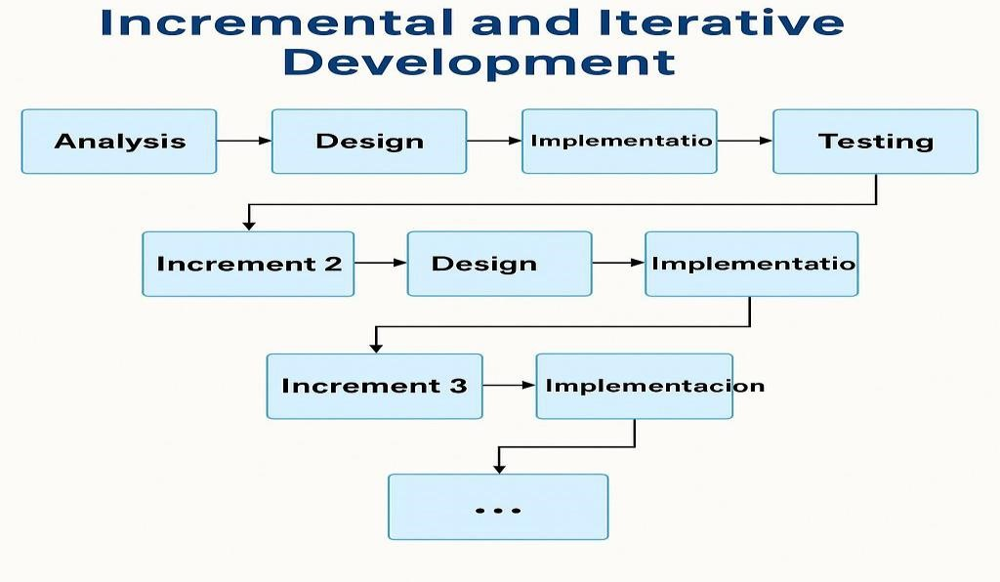
1 منهجية التطوير

6.النظام المقترح:
يتكون النظام بشكل رئيسي من ثلاث واجهات أحدهما للمدير والأخرى للمعلم ومن ثم للطالب.

7.تنظيم التقرير:
يتألف هذا البحث من خمس فصول على الترتيب:

1.مقدمة.

2.موضوع البحث والدراسات المرجعية.

3.الدراسة التحليلية والتصميمية للنظام المقترح.

4.التطبيق العملي.

الفصل الثاني:

موضوع البحث والدراسة المرجعية

1.مقدمة:
يتناول هذا الفصل موضوع البحث والأساليب التي تم اتباعها في البحث مع ذكر المصادر التي تم اعتمادها.

2.الدراسة المرجعية:

1.الطرائق المتبعة في جمع المتطلبات:
تم إجراء دراسة متعمقة لمعلومات النظام لإنتاج المتطلبات الوظيفية للنظام المقترح,حيث تم جمع البيانات حول نظام الطلب الحالي من خلال العديد من العمليات تقضي الحقائق ونتيجة لذلك تم تحديد متطلبات المستخدم للنظام المقترح في نهاية هذه المرحلة. كما تم إجراء دراسة على النظام الحالي بناء على البيانات التي تم جمعها حيث أنها نقاط معينة قمنا بمناقشتها مع
المستخدمين النهائيين لتقرير حالتها أي إذا كانت سلبية تؤثر فعليا على خدمة المستخدم.

2. دراسة الأنظمة المشابهة:

نظامclassera:

هو نظام تعليمي ذكي قائم على السحابة، يجمع بين نظام إدارة المدرسة الذكي ونظام التعلم الإلكتروني.

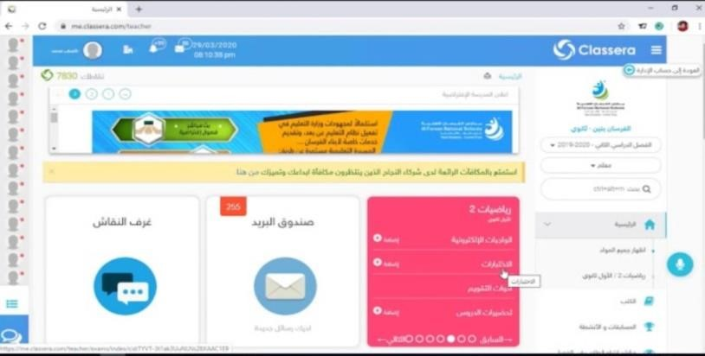
  - : classera نظام
الوظائف المشابهة:
إدارة تعليمية متكاملة مشاركة أولياء الأمور واجهات سهلة الاستخدام
نقاط القوة:
دعم اللغة العربية واجهات تفاعلية لكنه مدفوع

نظامEdmodo :
هو منصة تعليمية تشبه الشبكات الاجتماعية، تستخدم لتسهيل التواصل وتدعم التعليم المدمج.
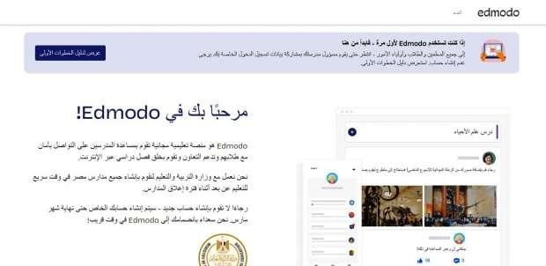
  - : Edmodoنظام
الوظائف المشابهة:
تواصل بين الطالب والمعلم.
بعض أدوات التقييم الذاتي.
نقاط القوة:
تفاعل سهل
مجاني لكنه لا يحتوي على أدوات إدارة مدرسية كاملة.

-مقارنة بين الأنظمة المتشابهة والنظام المقترح:
المعيار | Classera | Edmodo | النظام المقتر ح
دعم أولياء الأمور | نعم | جزئي | نعم
أدوات تحفيز | لا | لا | نعم
تقارير ومتابعة | متقدم | بسيط | متقدم
قابلية  التخصيص | محدود | محدود | غير محدود
دعم اللغة العربية | مدعومة | ضعيف | مدعوم بشكل كامل

جدول 1 مقارنة بين الأنظمة

من خلال الدراسة المرجعية، نلاحظ أن الأنظمة الحالية:
- تركّز على إدارة المهام والمقررات.
- لا تهتم كثيرا بالتحفيز أو مراجعة الطالب الذاتية.
- تفتقر لأدوات تفاعل موجهة للأهل.

3.شرح موجز لأجزاء النظام:

المعلم: يستطيع المعلم بإنشاء وحذف وتعديل المحتوى التعليمي ليتمكن الطالب من تحميل المحتوى.

المدير: يتمكن المدير بالتحكم بكل شيء في النظام بما في ذلك إدارة المستخدمين والصفوف.

الطالب: يستطيع الطالب عرض بياناته الشخصية والاكاديمية وعرض رجاته وجداوله الدراسية وغيره.

4.الخلاصة:
عرض في هذا الفصل الطرق التي تم الاعتماد عليها مع جمع المتطلبات وعرض الوظائف المشابهة ونقاط القوة للتطبيقات المشابهة.

الفصل الثالث:

الدراسة التحليلية والتصميمة للنظام المقترح

1.المقدمة:
يتناول هذا الفصل الدراسة التحليلية للنظام .
متضمنا مخططات مثل المخطط الزمني ومخطط النشاط والتسلسل وحالات الاستخدام بالإضافة الى وثيقة جمع المتطلبات.

2.دراسة مبررات النظام:
وثيقة طلب النظام ودراسة الجدوى.

1.2دراسة الجدوى التقنية:
تهدف إلى تحديد النتائج المحتملة للمشروع بحيث يمكن الموازنة بين نقاط القوة والضعف قبل استثمار الوقت.

2.2دراسة الجدوى الاقتصادية:
الزمن المحدد كافي لإنجاز هذا النظام وفق مخطط Gantt كما سيقوم هذا النظام المقترح بتوفير الوقت والجهد.

3.2الجدوى التشغيلية:
الكادر البشري المتوفر لإدارة واستعمال التطبيق المقترح سيتمكن من اكتساب الخبرات اللازمة للتعامل مع النظام خلال فترة زمنية قصيرة عن طريق الأدوات التي سيتم تقديمها للمساعدة على فهم التعامل مع النظام.

4.2فرصة النجاح:
يملك النظام فرصة عالية للنجاح والانتشار حيث إنه ازداد الطلب على هذه النوع من المواقع مؤخرا، كما أن النظام قائم على دراسة الأنظمة المشابهة وإيجاد نقاط ضعفها وتحويلها لميزات إضافية في نظامنا مما سيعجله متميز عن الأنظمة المشابهة الموجودة.

3.مخطط المشروع:
تم الاعتماد في بناء تطبيقنا على النموذج التزايدي التكراري.

3.1 المخطط الزمني:

Sprint | Task | Start Date | End Date | Duration
Sprint 1 |  | 7 أكتوبر | 18 أكتوبر | 11 يوم
 | اختيار فكرة المشروع | 7 أكتوبر | 9 أكتوبر | 2 يوم
 | الدراسة المرجعية | 9 أكتوبر | 12 أكتوبر | 4 أيام
 | جمع المتطلبات | 13 أكتوبر | 15 أكتوبر | 3 أيام
 | المقارنة مع المنافسين | 16 أكتوبر | 18 أكتوبر | 2 يوم
Sprint 2 |  | 19 أكتوبر | 28 أكتوبر | 9 أيام
 | تحليل النظام | 19 أكتوبر | 23 أكتوبر | 4 أيام
 | إنشاء جداول التوصيف  (جزء 1) | 23 أكتوبر | 28 أكتوبر | 5 أيام
Sprint 3 |  | 28 أكتوبر | 9 نوفمبر | 12 يوم
 | إنشاء جداول التوصيف  (جزء 2) | 29 أكتوبر | 2 نوفمبر | 5 أيام
 | إنشاء مخططات النشاط | 2 نوفمبر | 9 نوفمبر | 7 أيام
Sprint 4 |  | 10 نوفمبر | 23 نوفمبر | 13 يوم
 | إنشاء المخططات التسلسلية | 10 نوفمبر | 17 نوفمبر | 7 أيام
 | إنشاء حالات الاختبار | 17 نوفمبر | 23 نوفمبر | 6 أيام
Sprint 5 |  | 23 نوفمبر | 2 ديسمبر | 10 ايام
 | إنشاء مخطط الصفوف | 23 نوفمبر | 27 نوفمبر | 4 أيام
 | إنشاء مخطط ال ERD | 27 نوفمبر | 31 ديسمبر | 4 أيام
 | إنشاء Component Diagram | 31 نوفمبر | 2 ديسمبر | 2 يوم
Sprint 6 |  | 2 ديسمبر | 20 ديسمبر | 19 يوم
 | إنشاء مخطط الواجهات | 2 ديسمبر | 5 ديسمبر | 3 أيام
 | إنشاء مصفوفة تتبع المتطلبات | 5 ديسمبر | 7 ديسمبر | 2 يوم
 | التصميم العملي (جزء 1) | 7 ديسمبر | 20 ديسمبر | 14 يوم
Sprint 7 |  | 20 ديسمبر | 6 يناير | 16 يوم
 | التصميم العملي (جزء 2) | 20 ديسمبر | 6 يناير | 16 يوم
جدول 2 المخطط الزمني

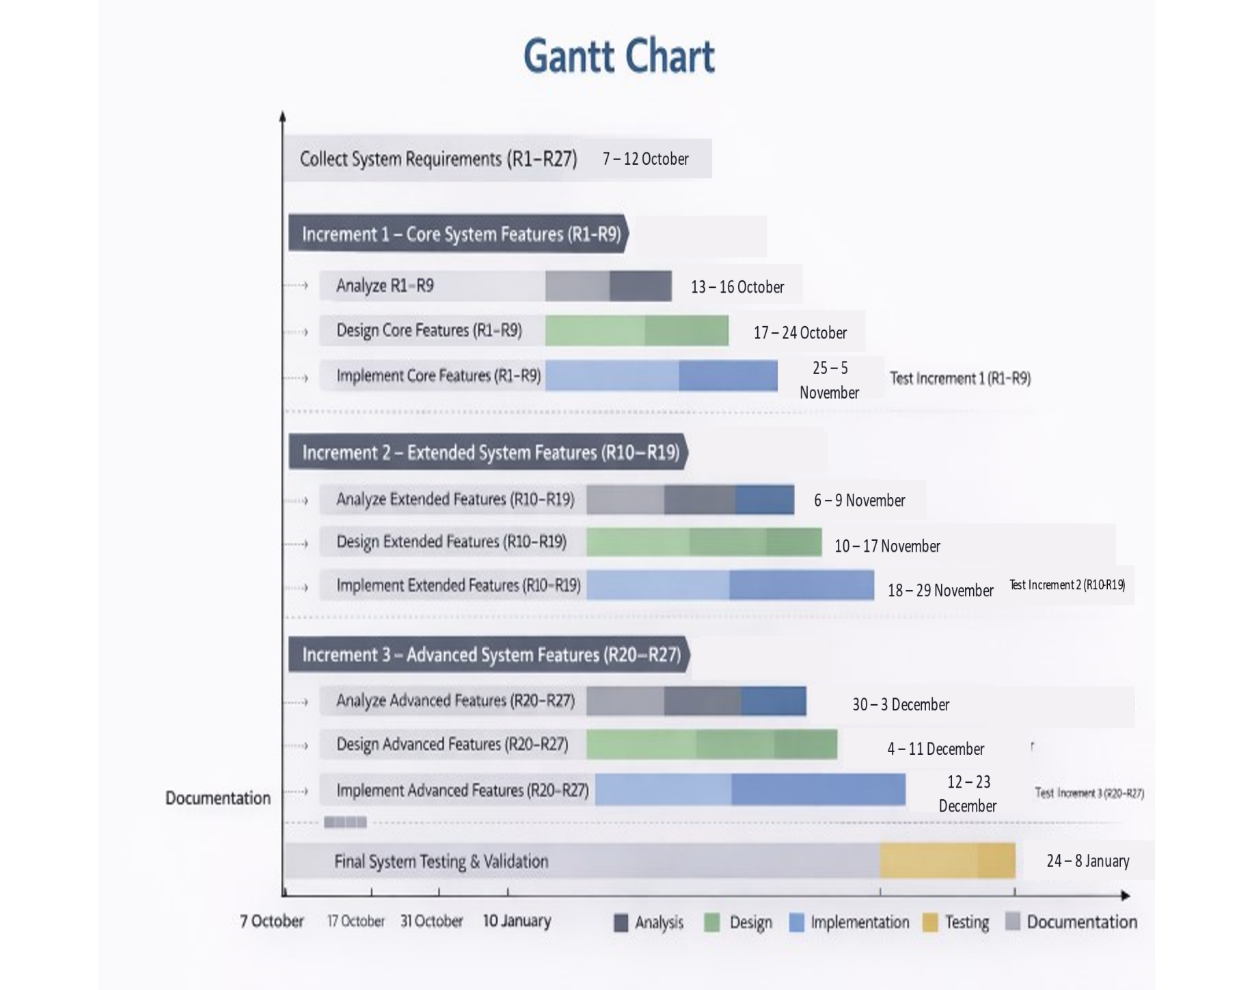
_{مخطط 4 Gantt}

4.معمارية النظام:

-المعمارية المستخدمة:MVC.

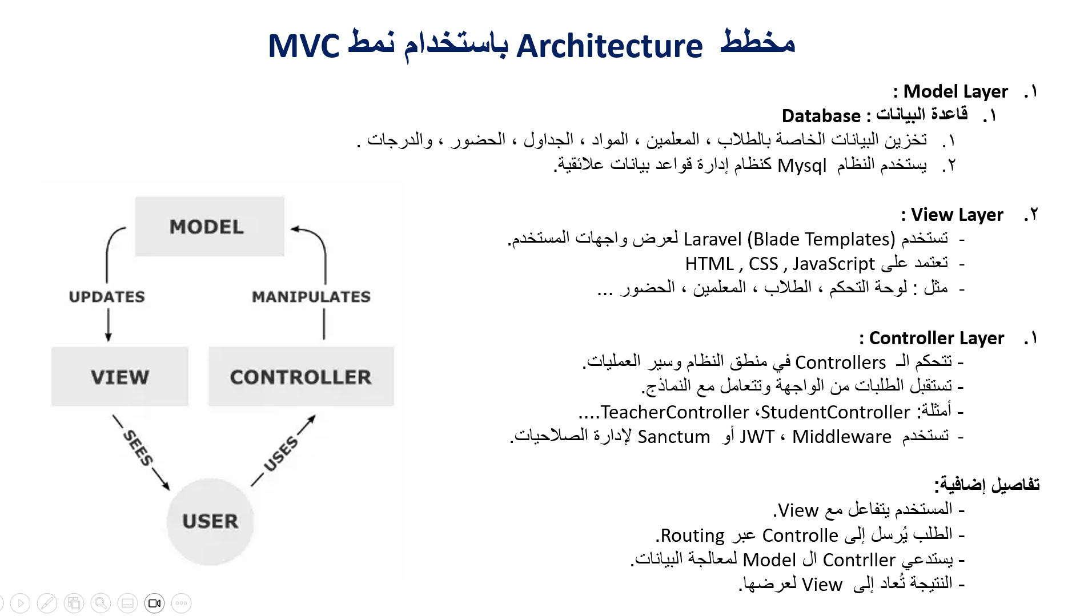
مخطط المعمارية5.

-Laravel Monolithic MVC Architecture

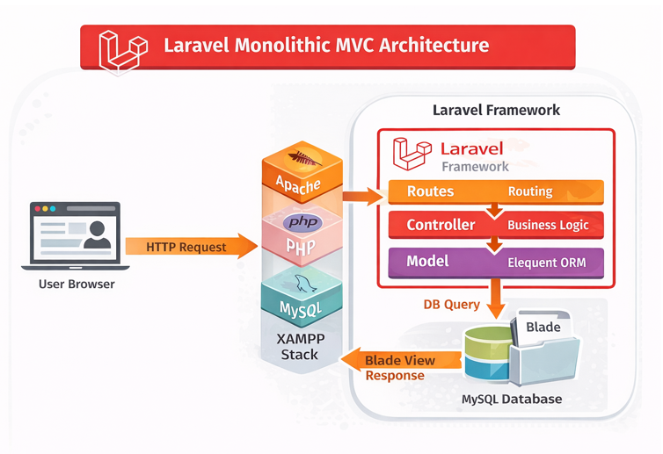
مخطط المعمارية MVC 6.

5.وثيقة جمع المتطلبات:

سنذكر هنا المتطلبات الوظيفية وغير الوظيفية مع ذكر الممثلون في النظام وجدول للمتطلبات يتضمن اسم المتطلب ورقمه ومن ثم توصيف كل متطلب.

5.1 الممثلون في هذا النظام:

- المدير

- المعلم.

- الطالب.

-المتطلبات الاجمالية للنظام:

5.2-المتطلبات التي تم إنجازها:
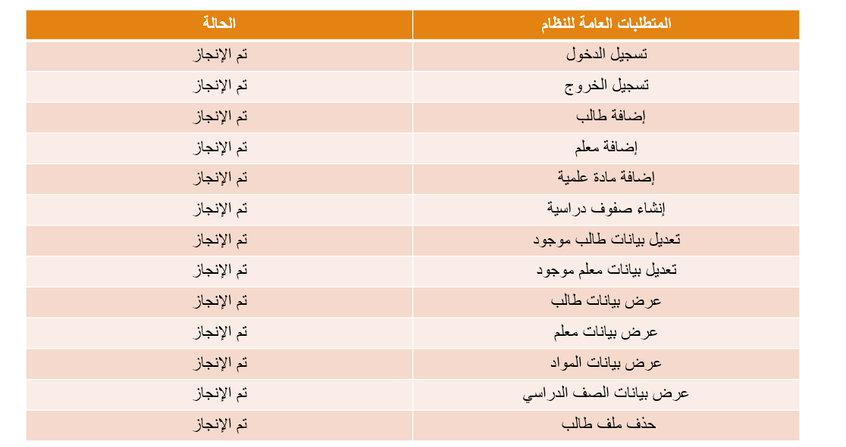
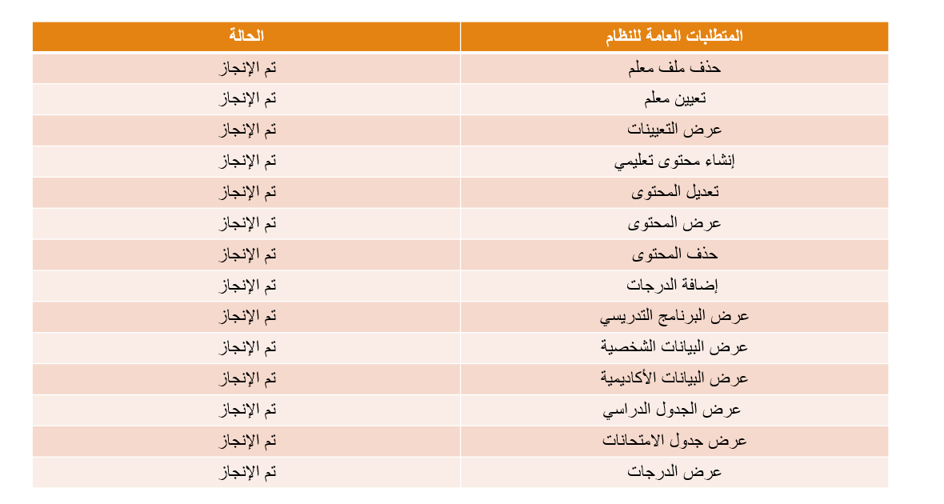
جدول متطلبات 3

5.3-المتطلبات التي لم تنجز بعد:
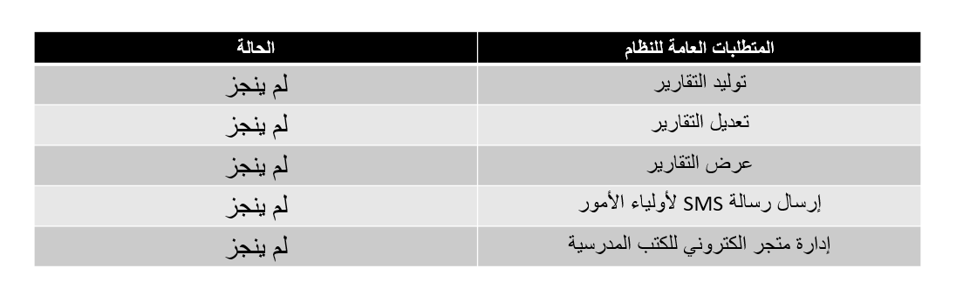
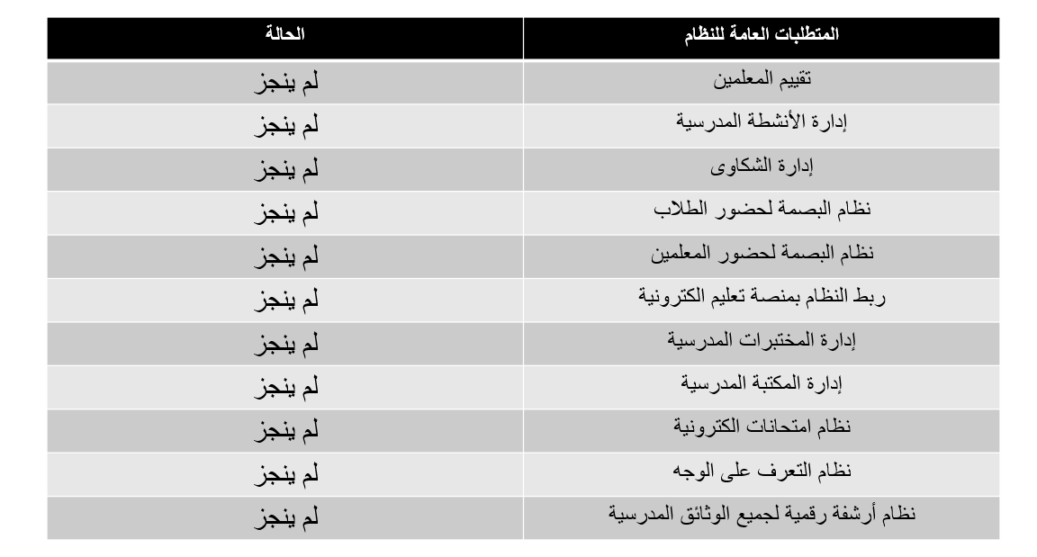

جدول متطلبات 4 .

5.4-المتطلبات الوظيفية:

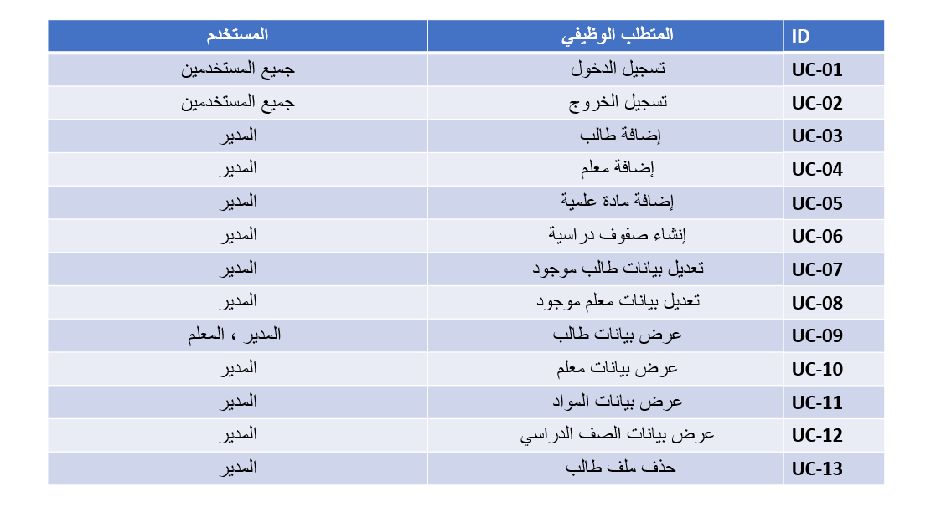

5.4-المتطلبات الوظيفية:
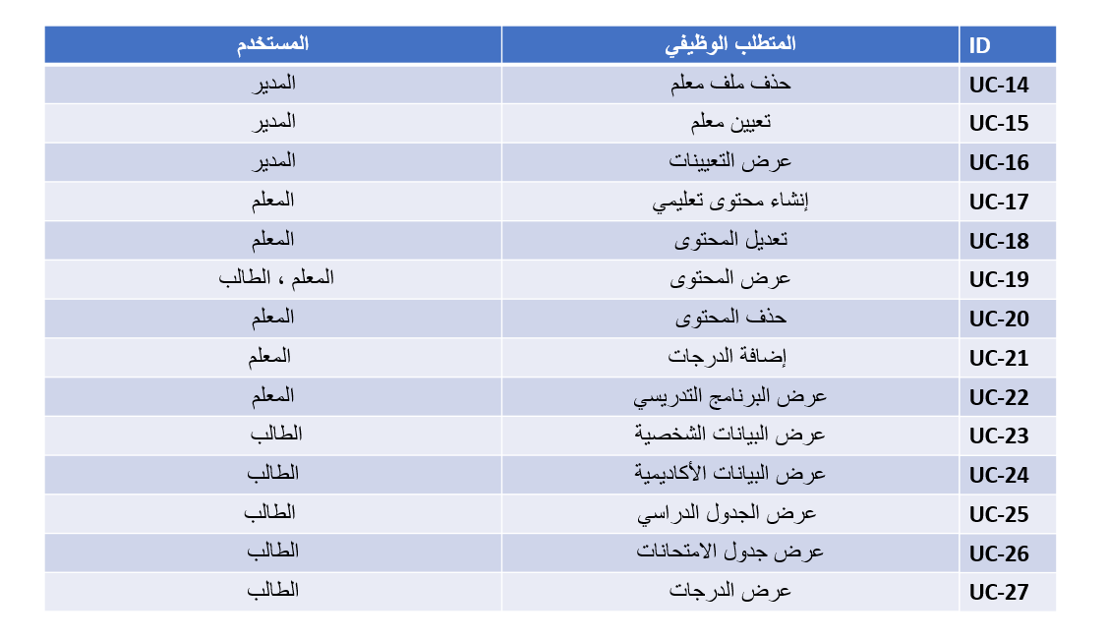جدول 5 متطلبات وظيفية.

5.5 المتطلبات الغير وظيفية.

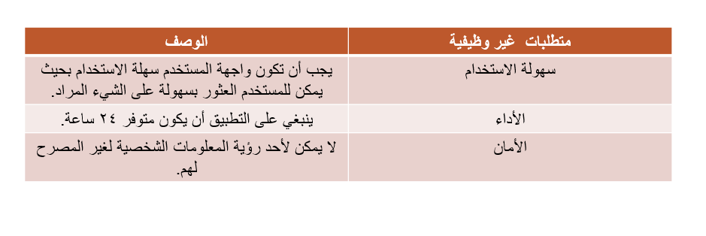جدول 6 لمتطلبات الغير وظيفية

5.6- تصميم النظام

Use Case Diagram High level:

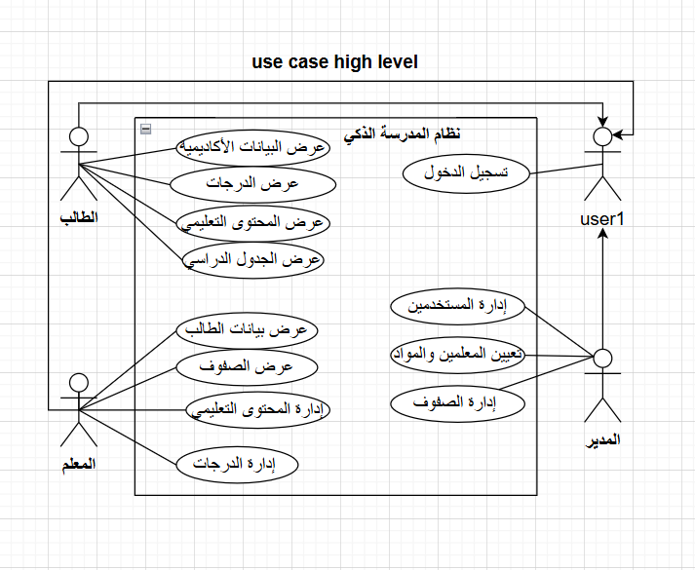

مخطط حالة 7.

Use Case Diagram Low level:

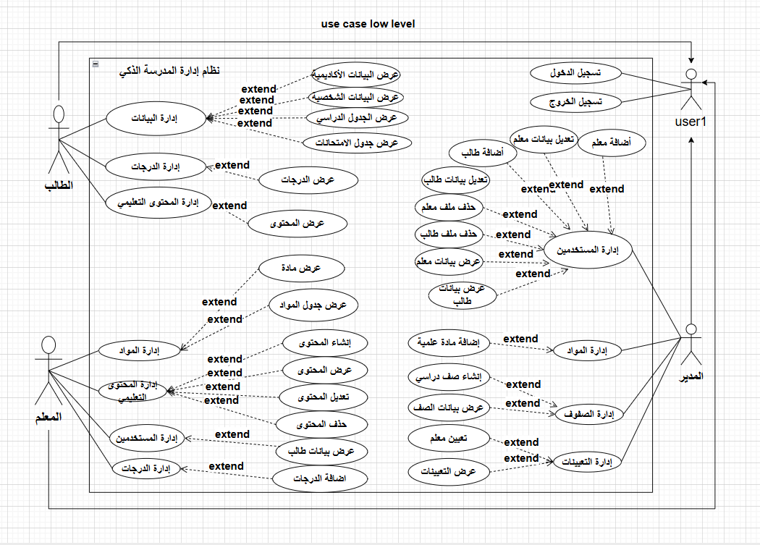

مخطط حالة 8.

جداول توصيف المتطلبات:

1."تسجيل الدخول".

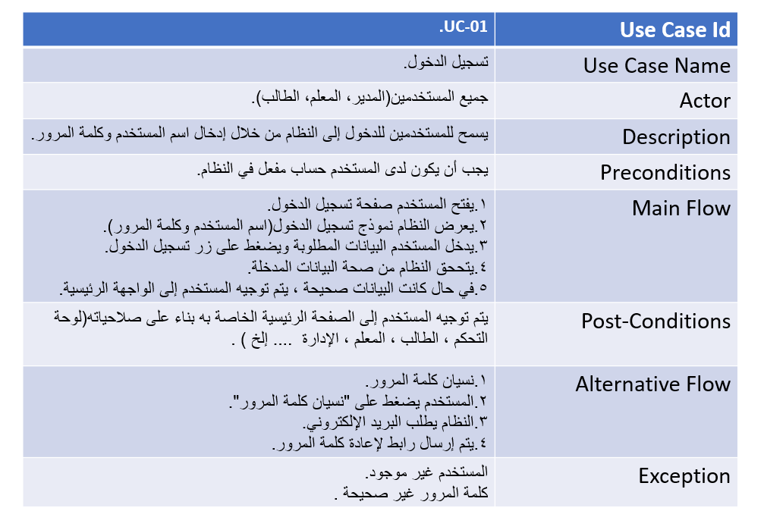

جدول توصيف7.

1."تسجيل الدخولAc-01 ".

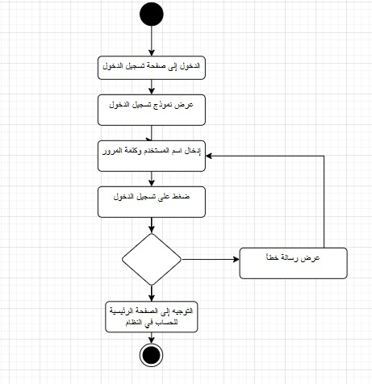
مخطط نشاط 9.

1."تسجيل الدخول Seq-01 ".

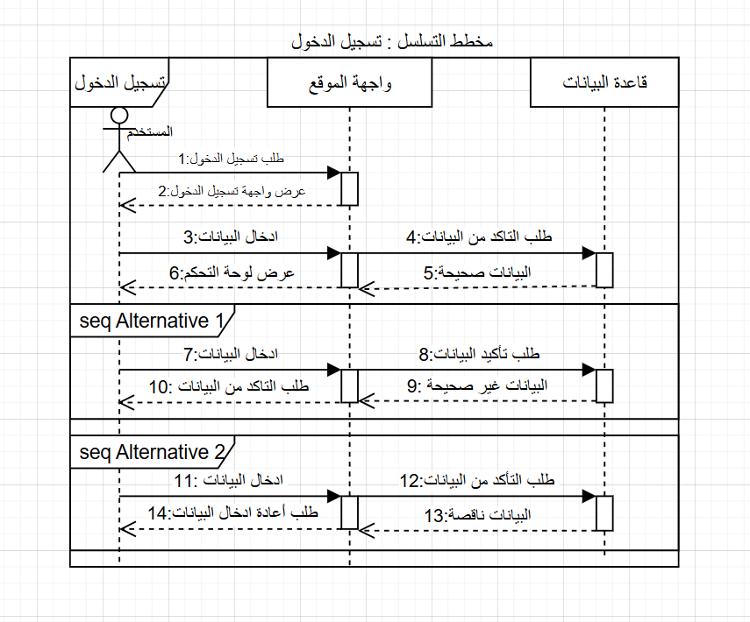

مخطط تسلسل 10

2."تسجيل الخروج".
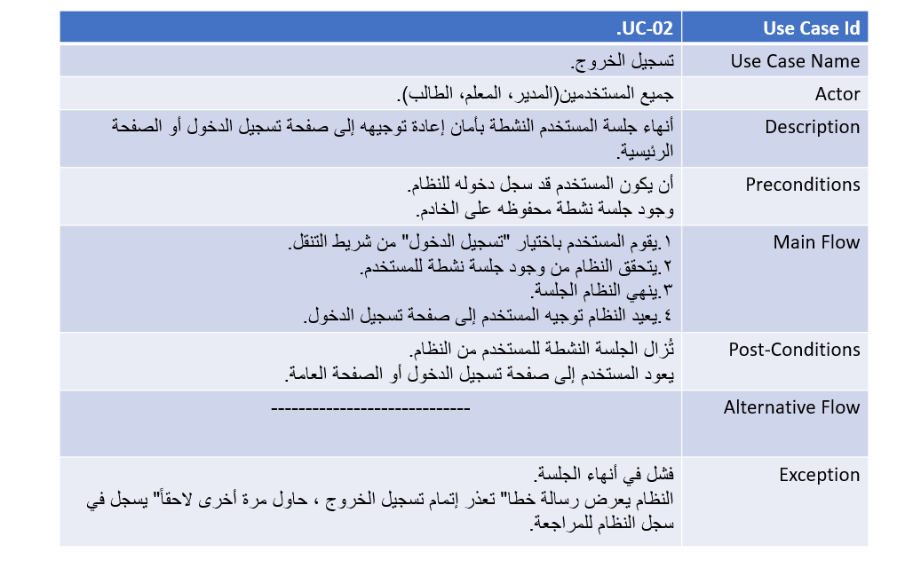

جدول توصيف8.

2."تسجيل الخروج Ac-02 ".

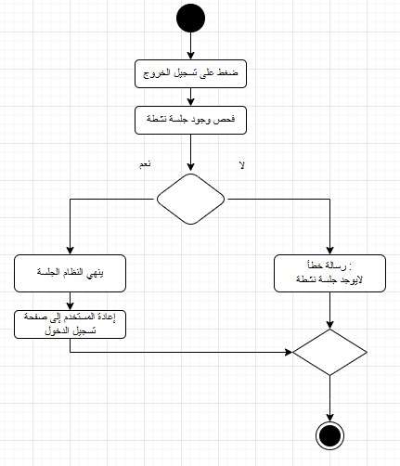

مخطط نشاط11

2."تسجيل الخروج Seq-02 ".

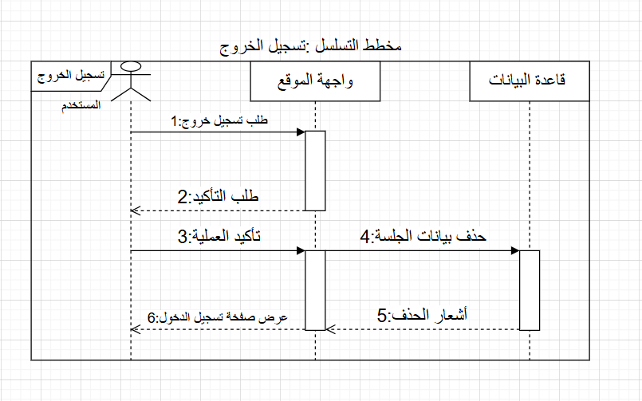
مخطط تسلسل12

3 ."إضافة طالب"

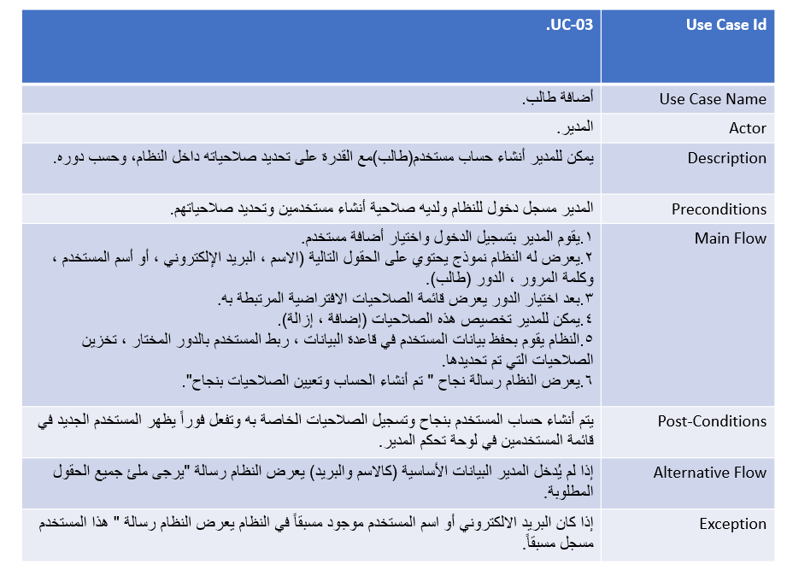جدول توصيف9.

3 ."إضافة طالب Ac-03 "

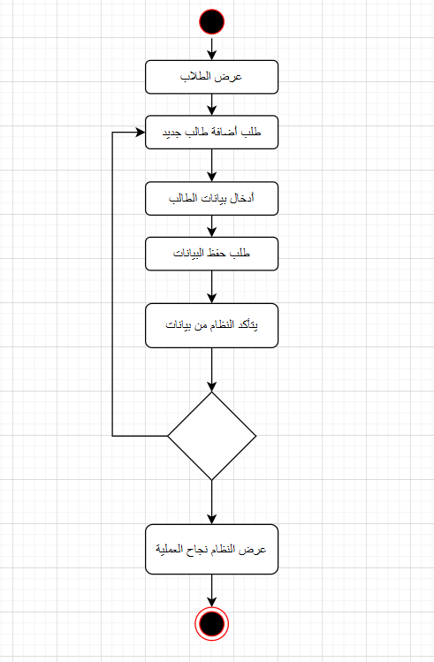

مخطط نشاط 13

3 ."إضافة طالب Seq-03 "

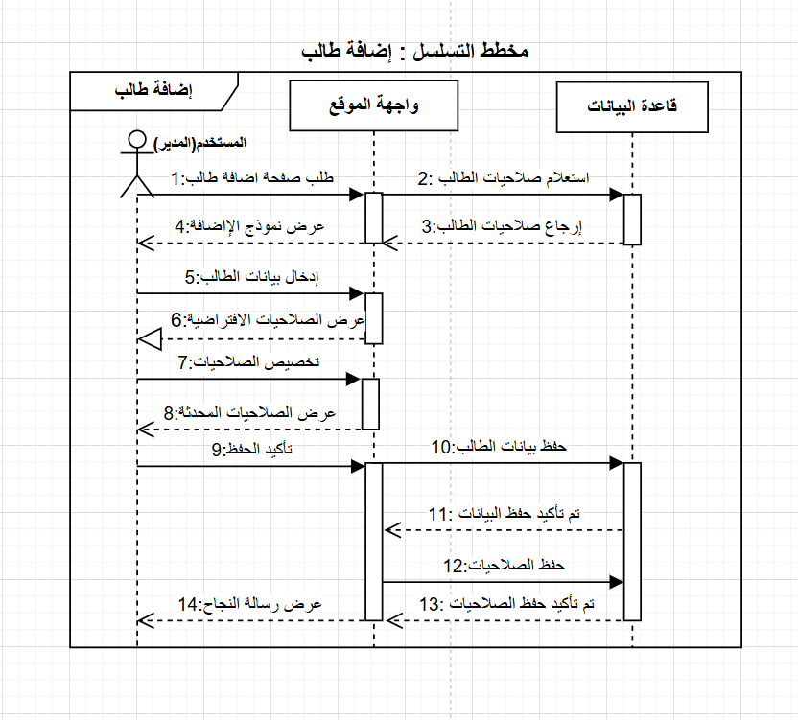مخطط تسلسل 14

4."إضافة معلم"

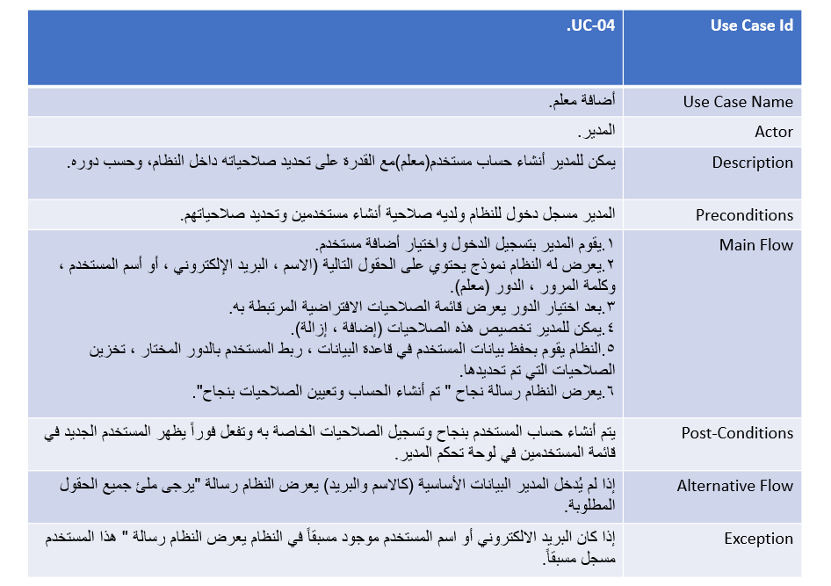

جدول توصيف10.

4."إضافة معلم Ac-04 "

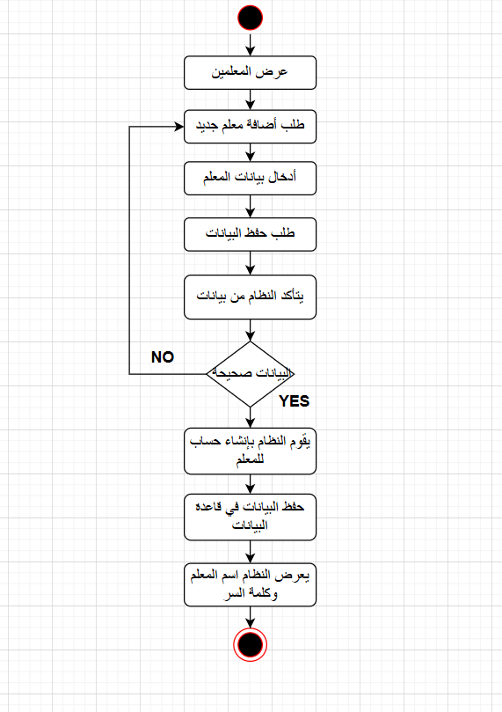
مخطط نشاط 15

4."إضافة معلم Seq-04 "

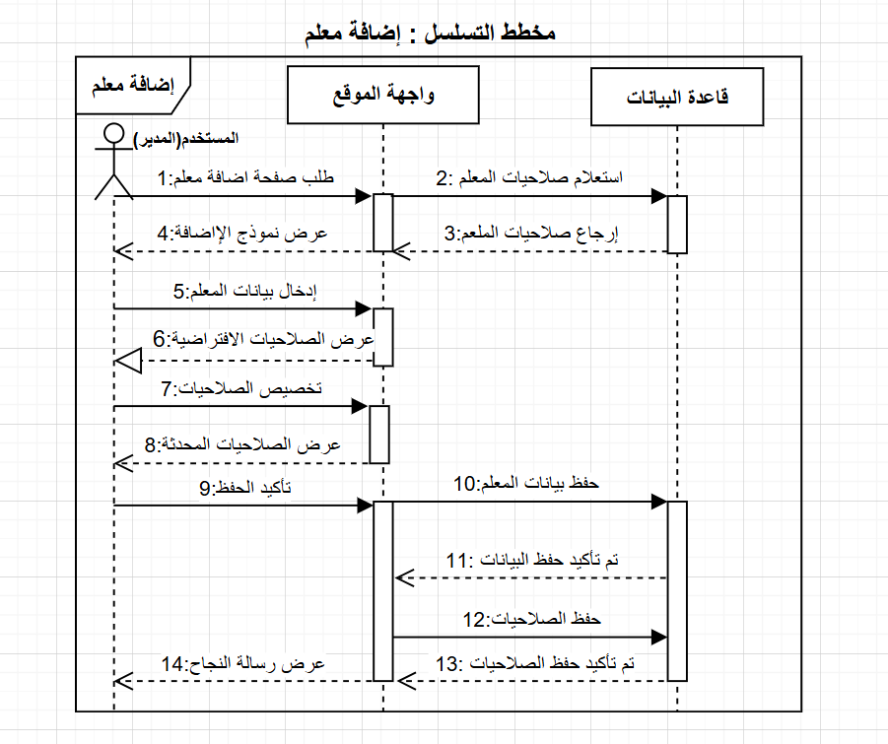مخطط تسلسل 16

5."إضافة مادة علمية"
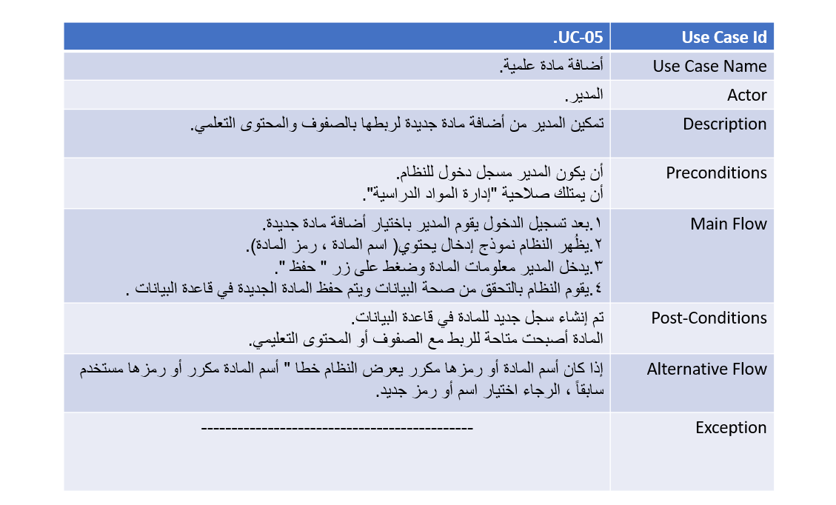جدول توصيف11

5."إضافة مادة علمية Ac-05 "

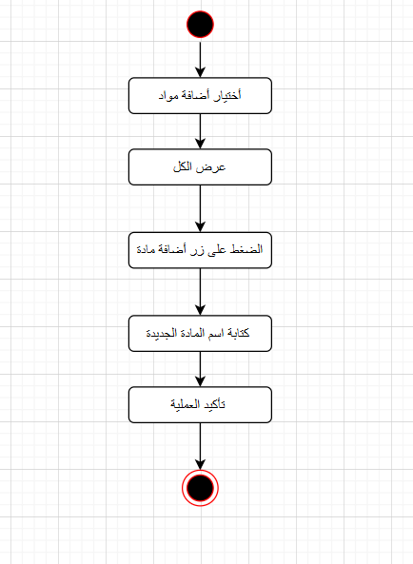
مخطط نشاط 17

5."إضافة مادة علميةSeq-05 "

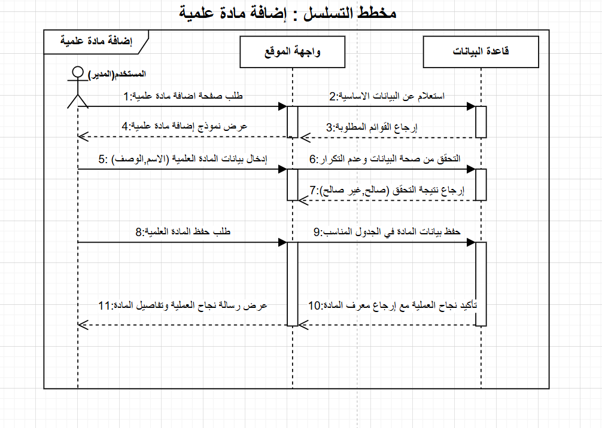

مخطط تسلسل 18

6."إنشاء صفوف دراسية"
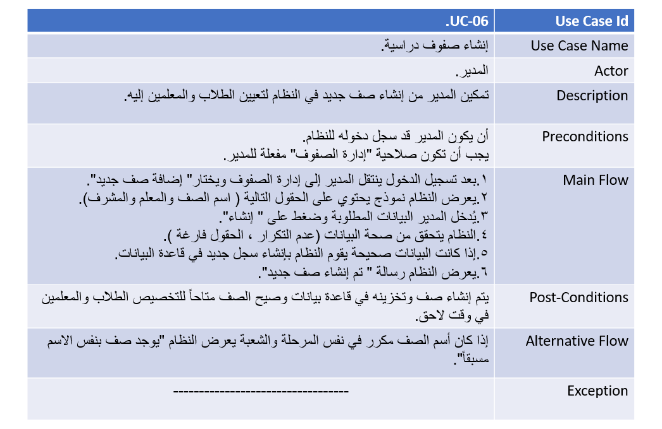جدول توصيف 12

6."إنشاء صفوف دراسية Ac-06 "

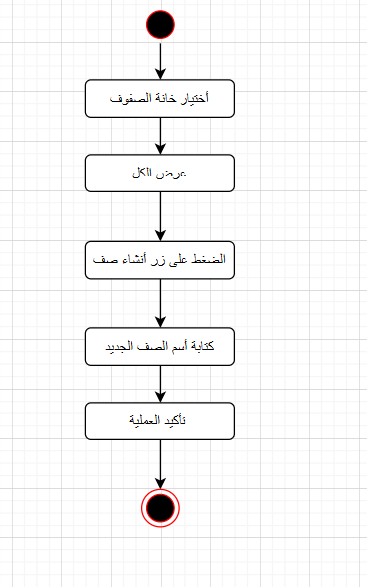
مخطط نشاط 19

6."إنشاء صفوف دراسية Seq-06 "

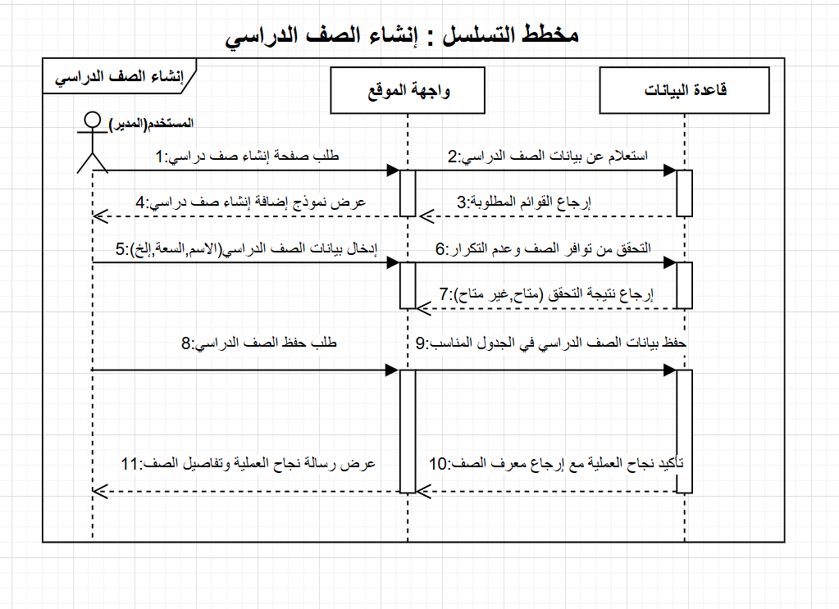
مخطط تسلسل 20

"تعديل بيانات طالب موجود "

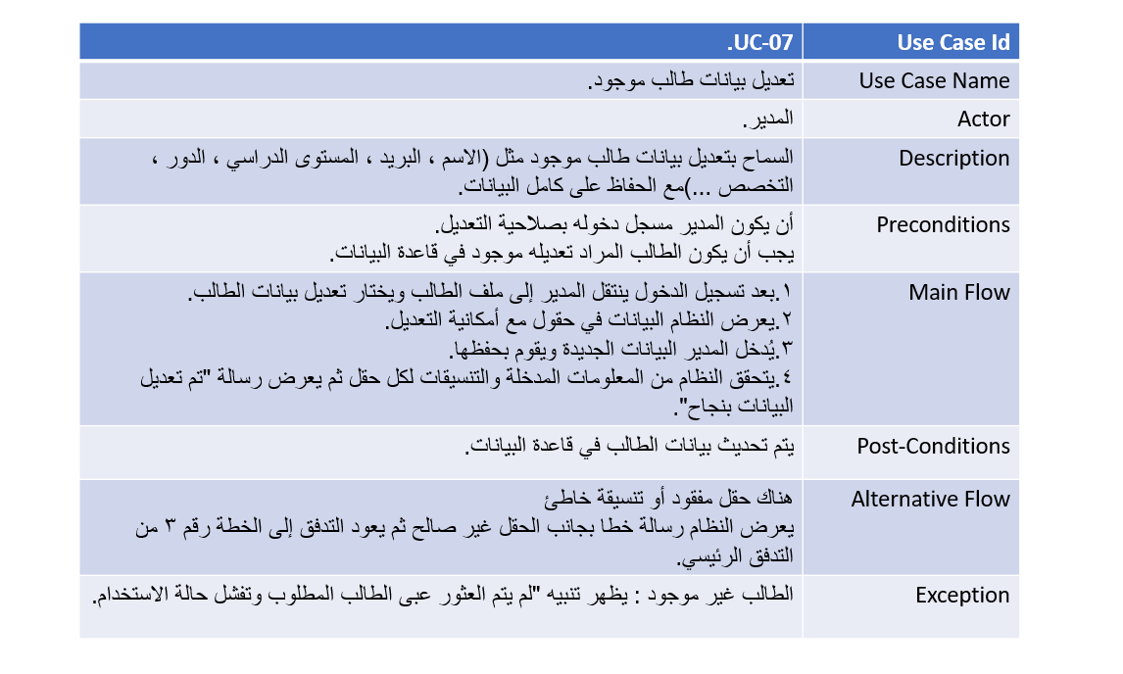جدول توصيف 13

.7"تعديل بيانات طالب موجود Ac-07"

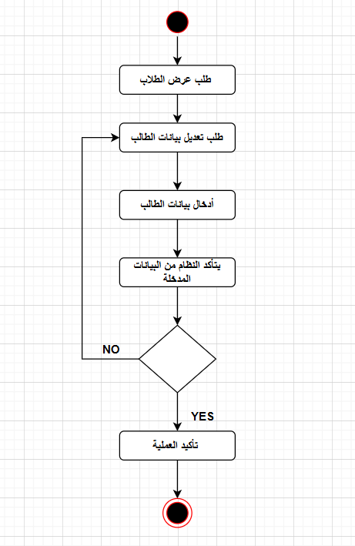

مخطط نشاط 21

.7"تعديل بيانات طالب موجود Seq-07"

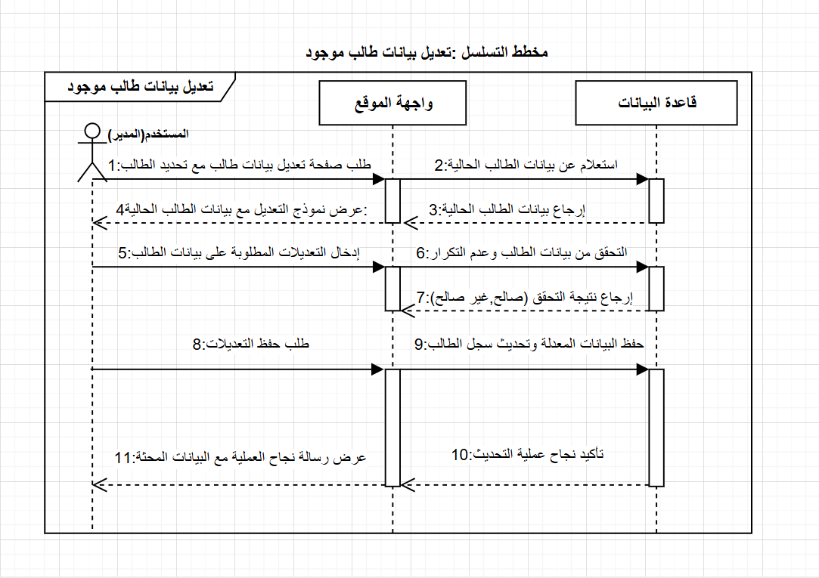مخطط تسلسل 22

8."تعديل بيانات معلم موجود "

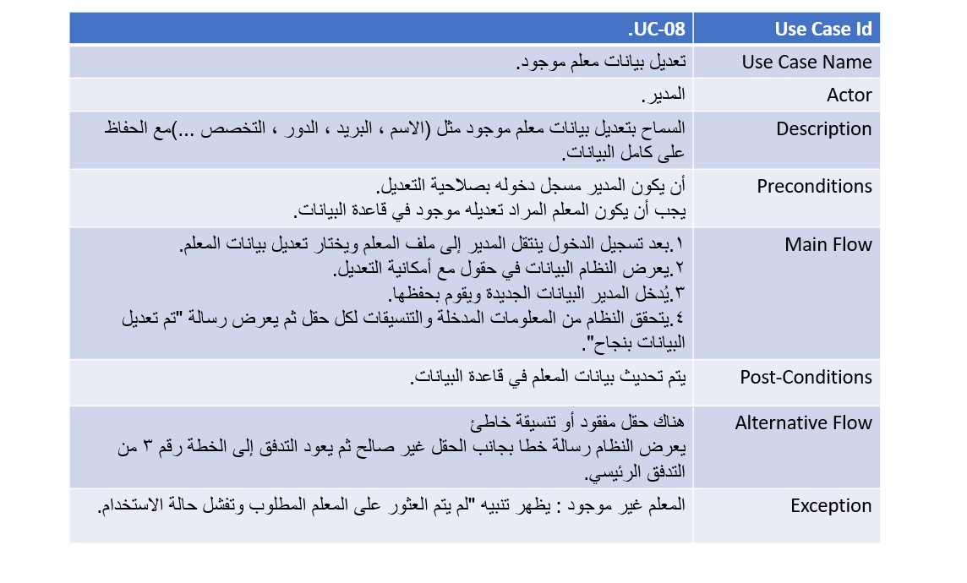جدول توصيف 14

8."تعديل بيانات معلم موجود Ac-08"

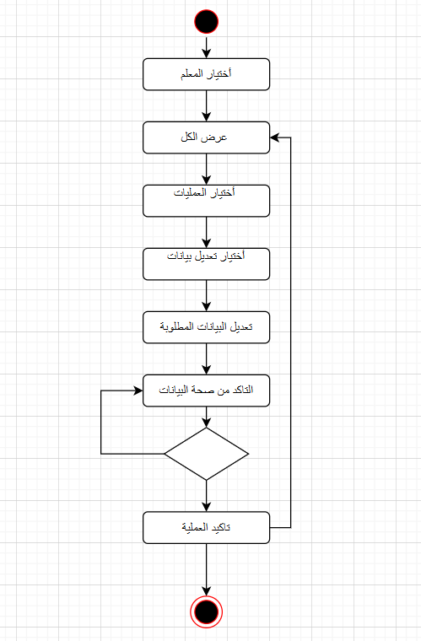
مخطط نشاط 23

8."تعديل بيانات معلم موجود Seq-08"

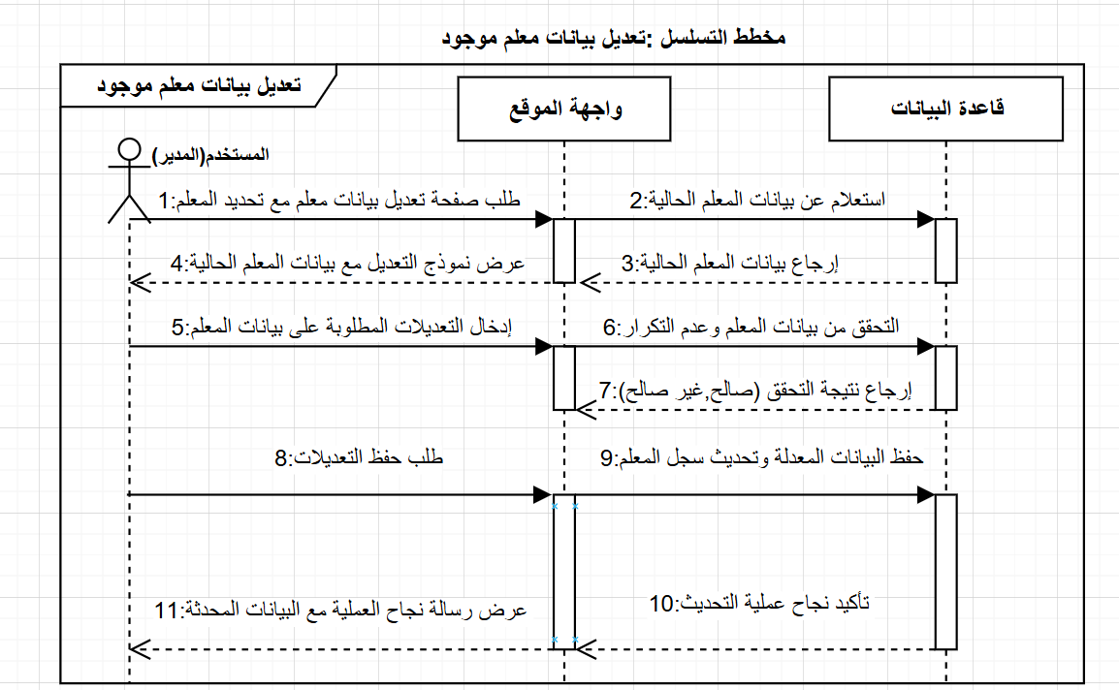
مخطط تسلسل 24

9."عرض بيانات طالب" 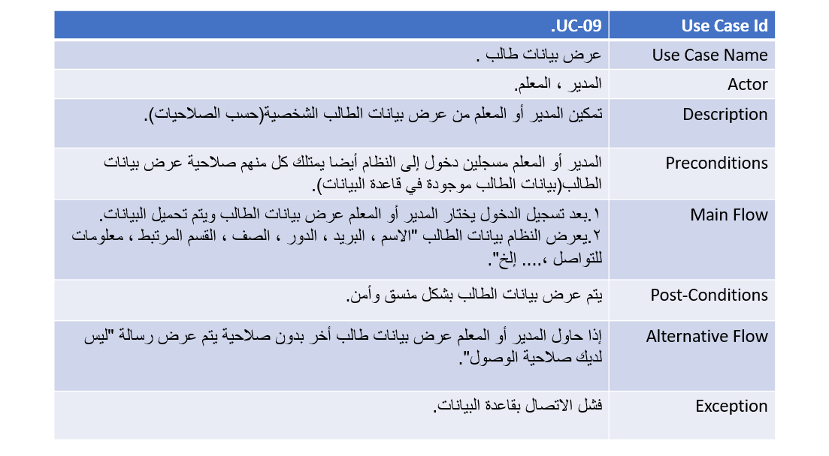
جدول توصيف 15

9."عرض بيانات طالبAc-09 "

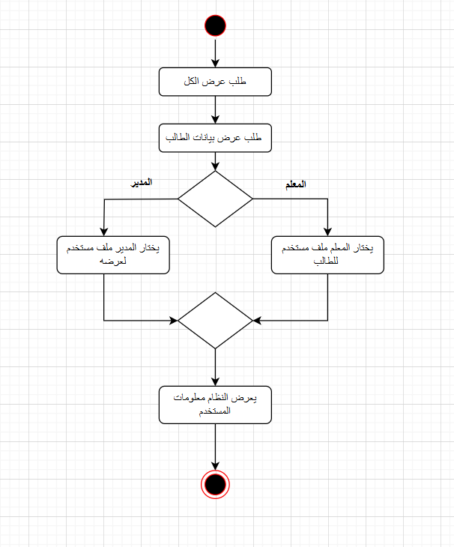
مخطط نشاط 25

9."عرض بيانات طالب Seq-09 "

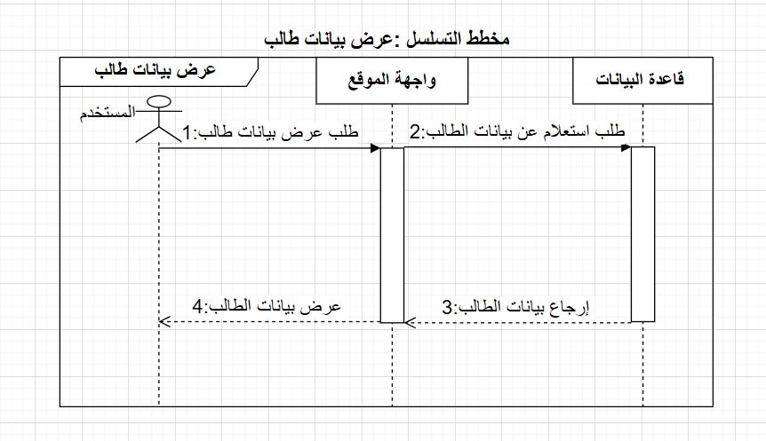
مخطط تسلسل 26

10."عرض بيانات معلم"

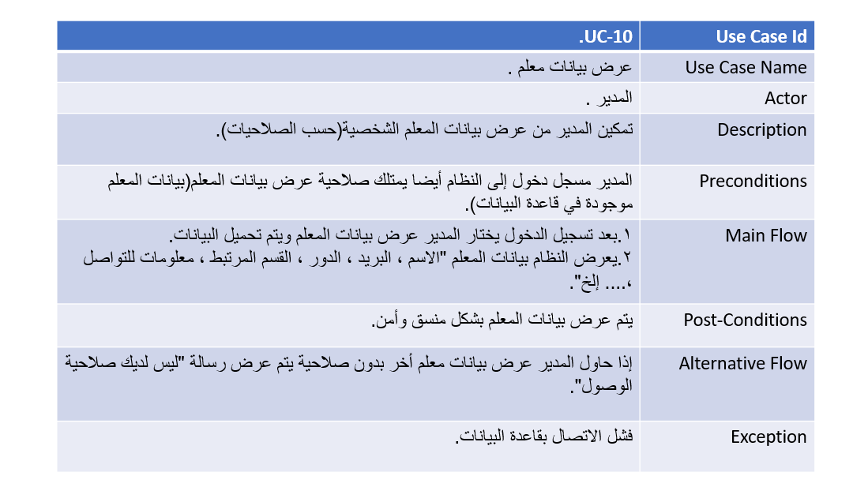
جدول توصيف 16

10."عرض بيانات معلم Ac-10 "

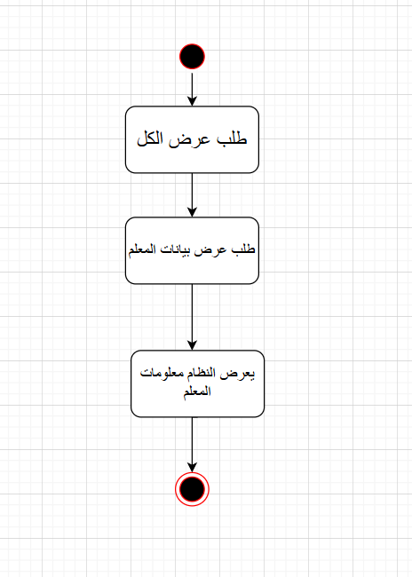
مخطط نشاط 27

10."عرض بيانات معلم Seq-10 "

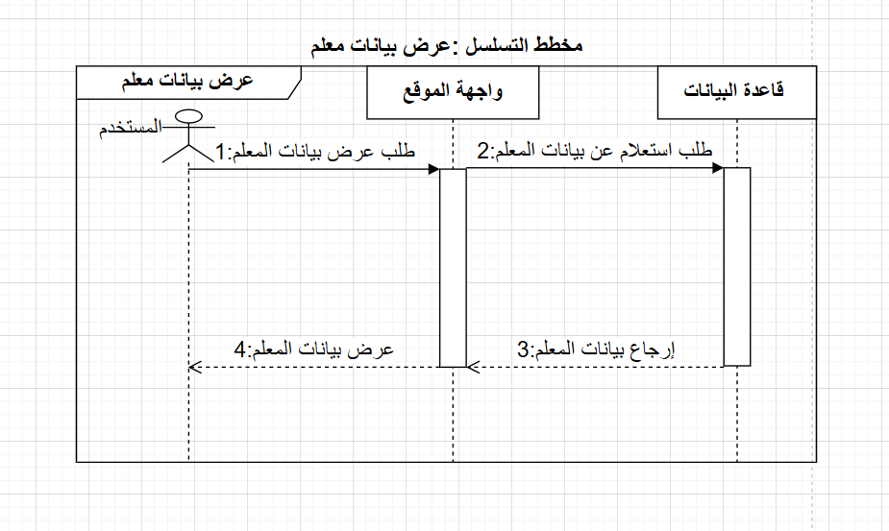
مخطط تسلسل 28

11."عرض بيانات المواد" 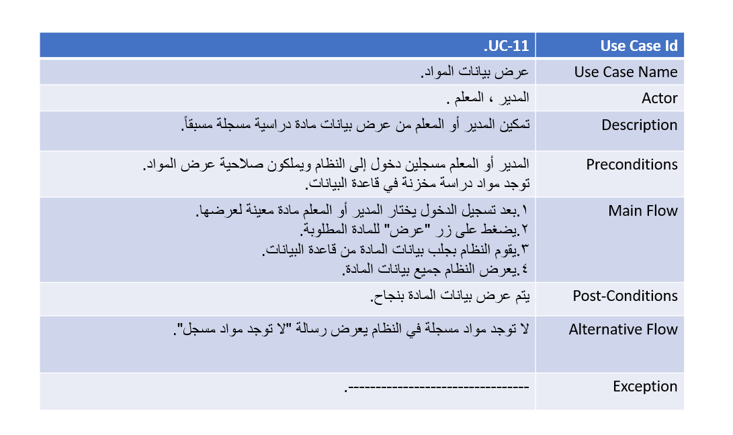
جدول توصيف 17

11."عرض بيانات المواد Ac-11 "

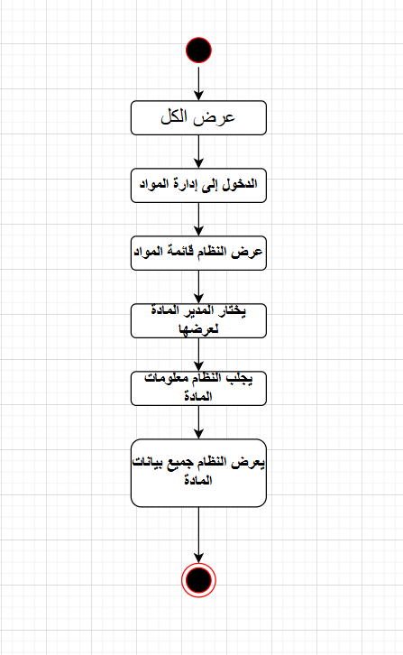
مخطط نشاط 29

11."عرض بيانات المواد Seq-11 "

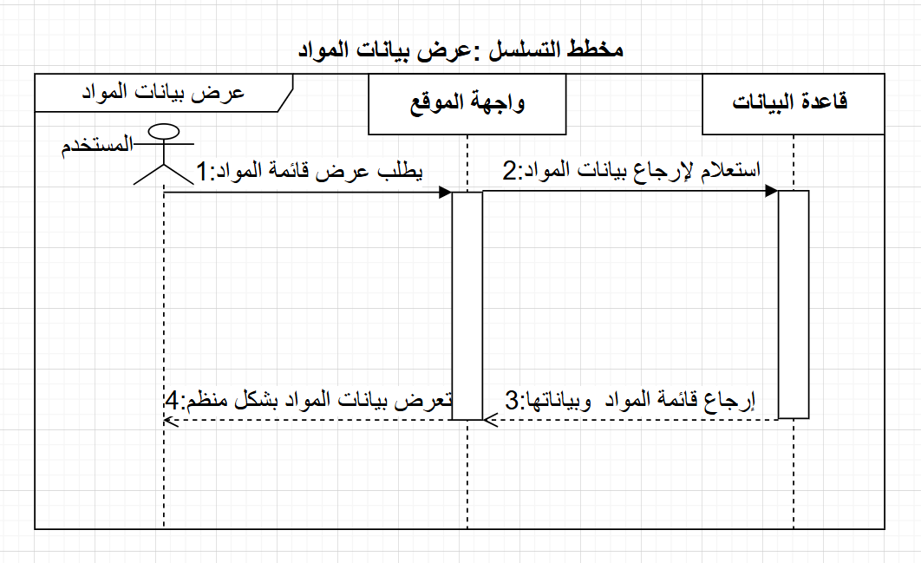
مخطط تسلسل 30

12."عرض الصف الدر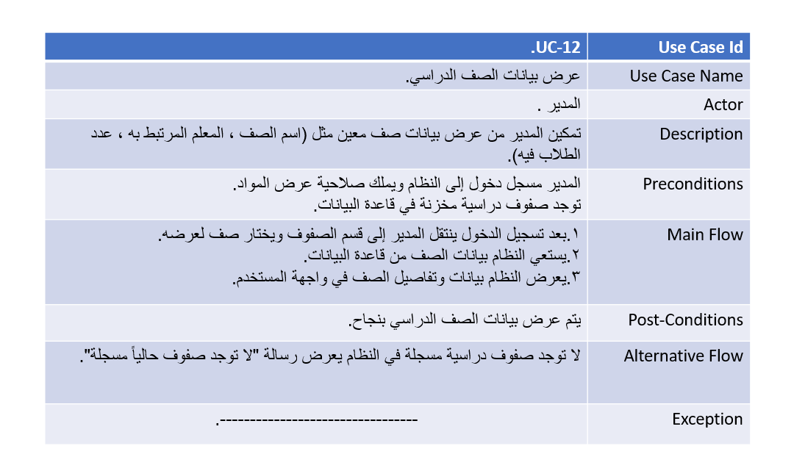
جدول توصيف 18

12."عرض الصف الدراسيAc-12 "

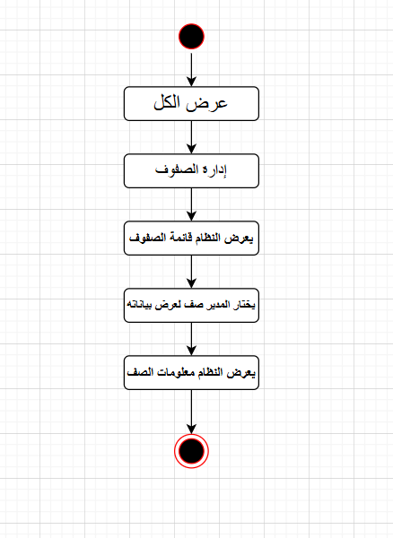
مخطط نشاط 31

12."عرض الصف الدراسيSeq-12 "

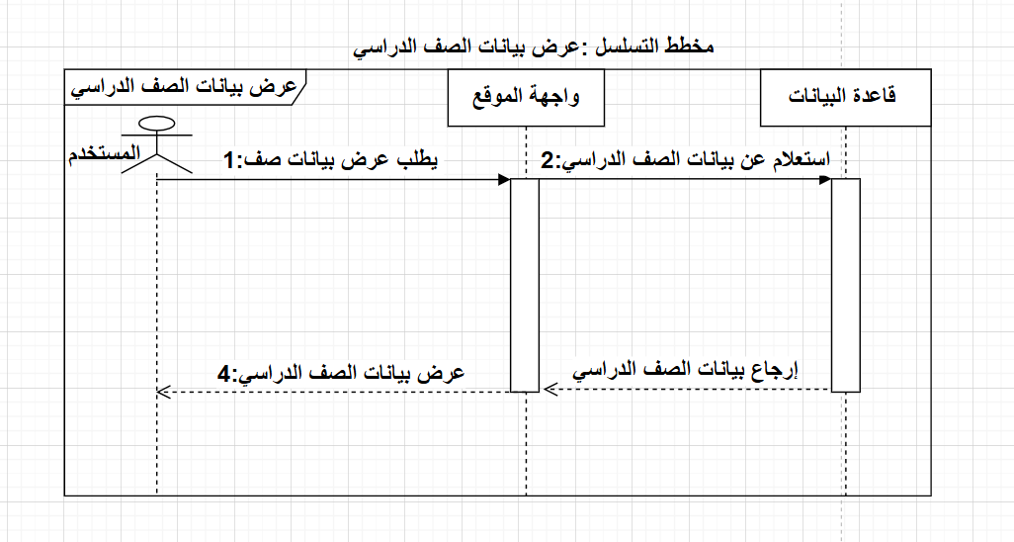
مخطط نشاط 32

13."حذف ملف طالب"

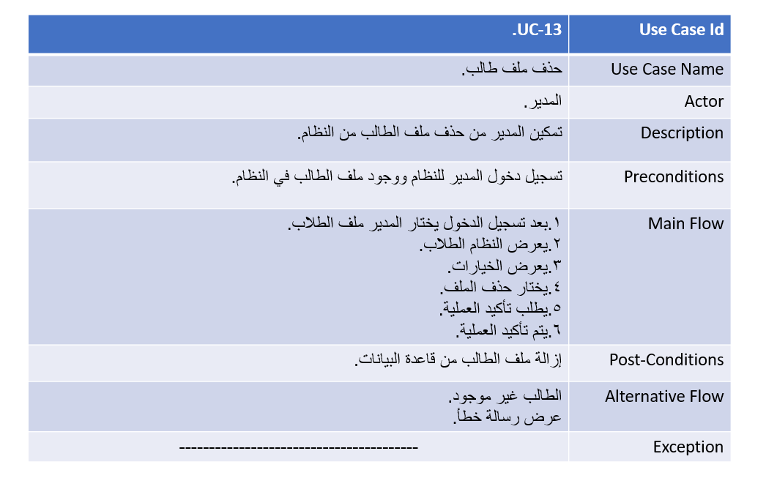
جدول توصيف 19

13."حذف ملف طالبAc-13 "

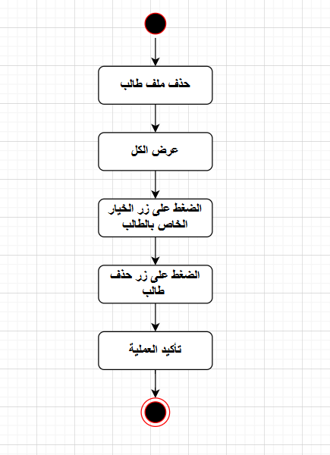
مخطط نشاط 33

13."حذف ملف طالبSeq-13 "

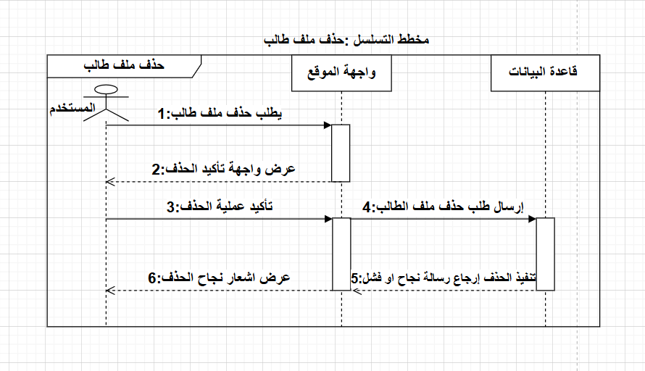
مخطط تسلسل 34

14."حذف ملف طالب"

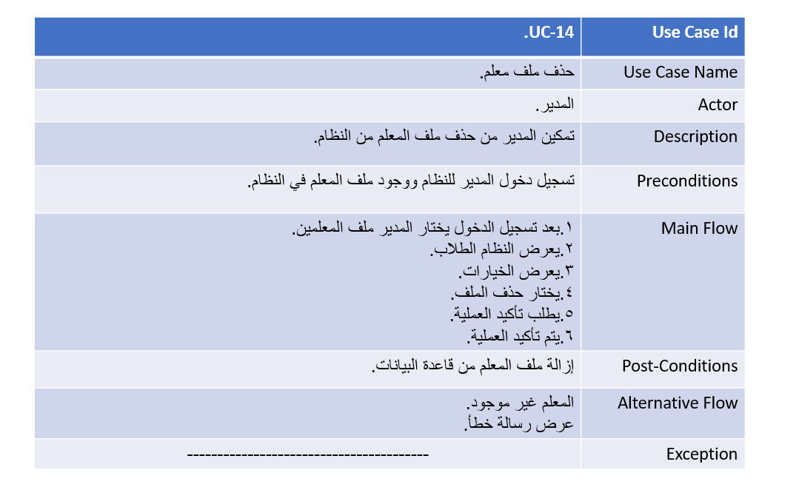
جدول توصيف 20

14."حذف ملف طالبAc-14 "

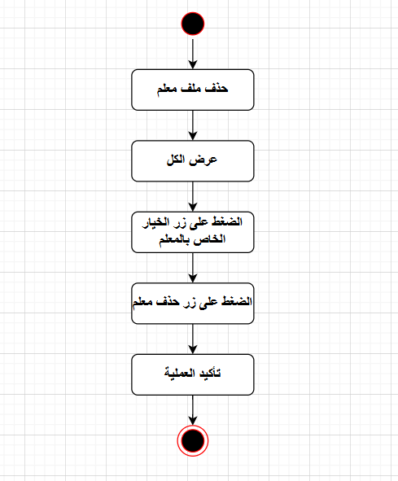
مخطط نشاط 35

14."حذف ملف طالبSeq-14 "

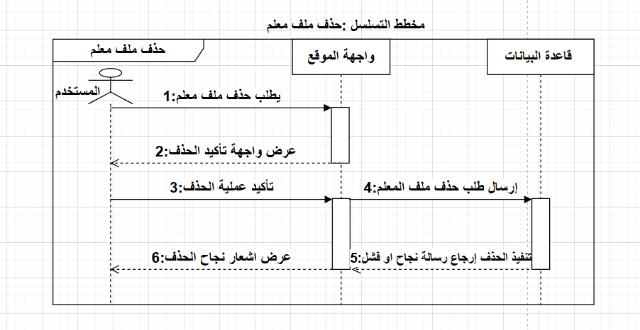
مخطط تسلسل 36

15."تعيين معلم"

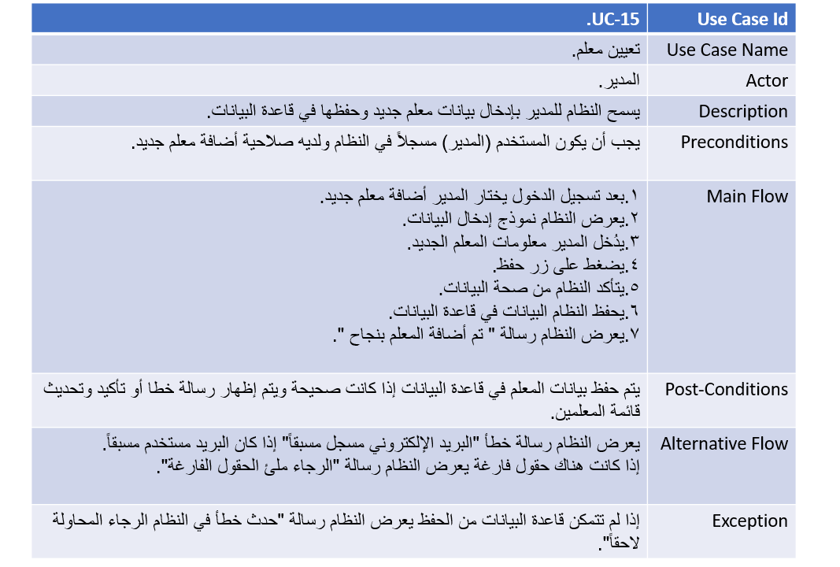
جدول توصيف 21

15."تعيين معلمAc-15 "

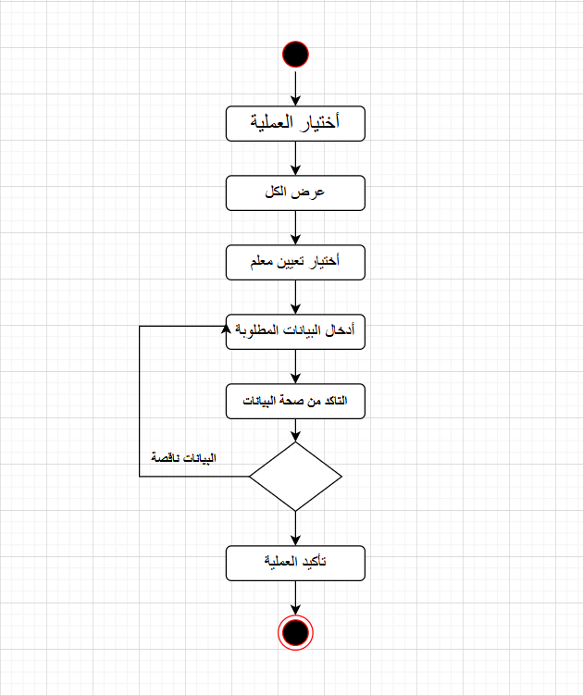
مخطط نشاط 37

15."تعيين معلمSeq-15 "

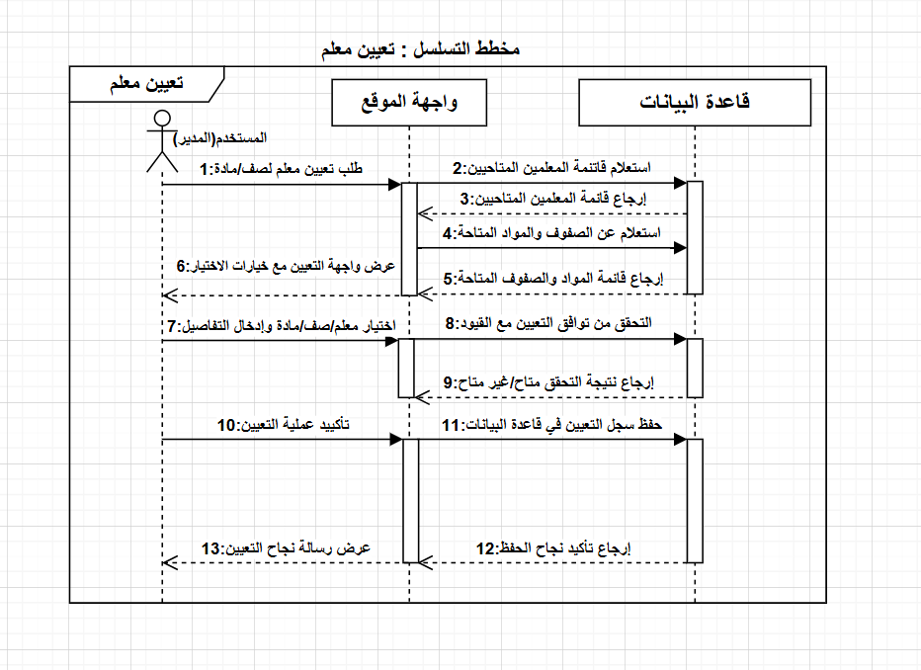
مخطط تسلسل 38

16."عرض التعيينات"

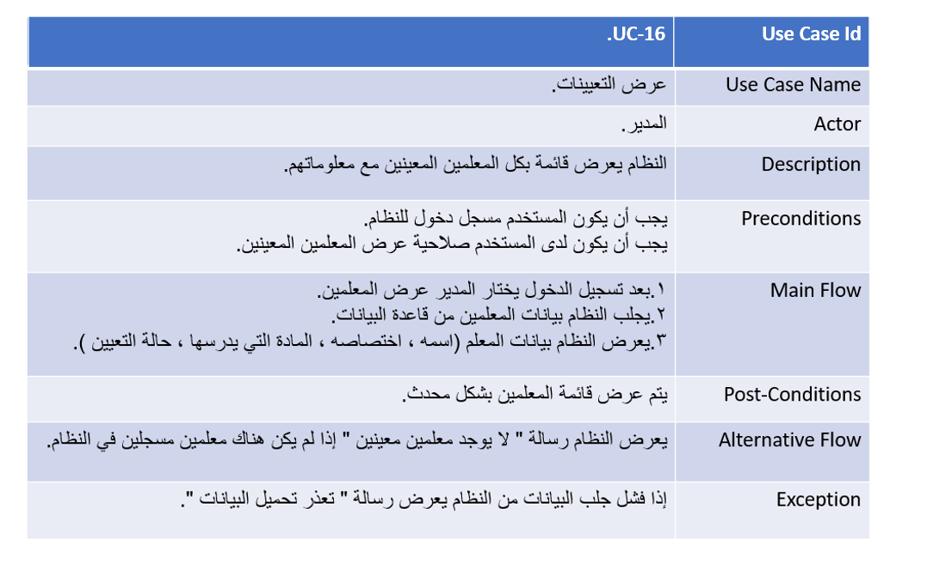
جدول توصيف 22

16."عرض التعييناتAc-16 "

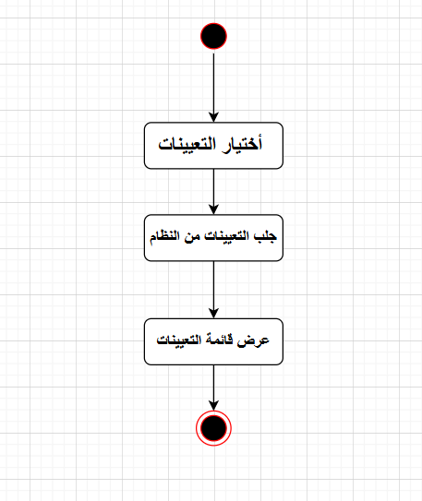
مخطط نشاط 39

16."عرض التعييناتSeq-16 "

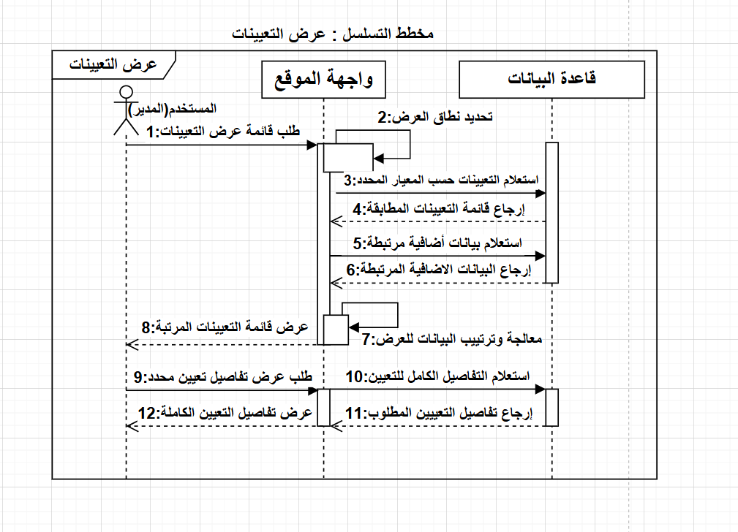
مخطط التسلسل 40

17."إنشاء محتوى تعليمي"

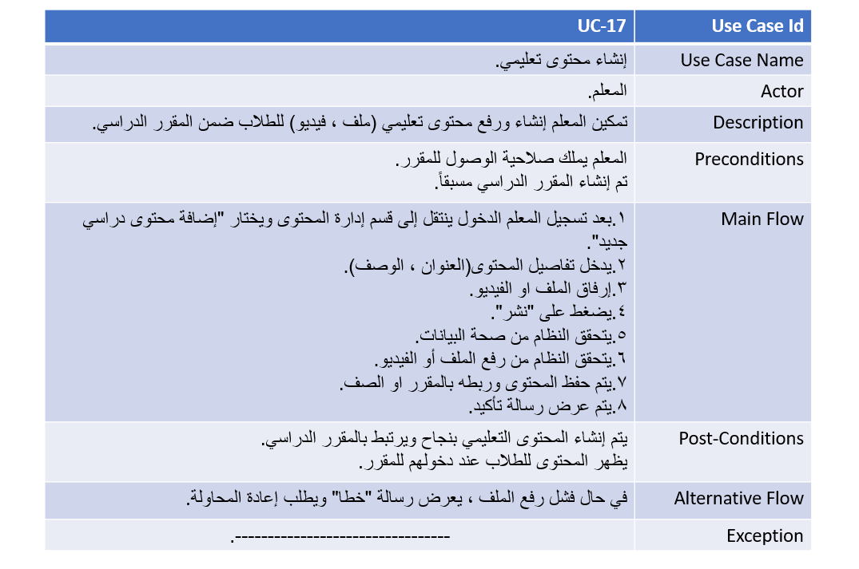
جدول توصيف 23

17."إنشاء محتوى تعليميAc-17 "

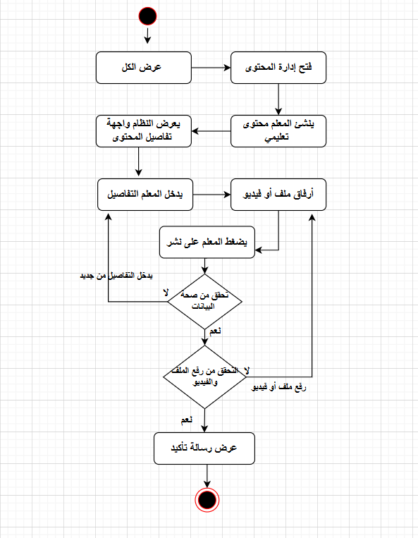
مخطط نشاط 41

17."إنشاء محتوى تعليميSeq-17 "

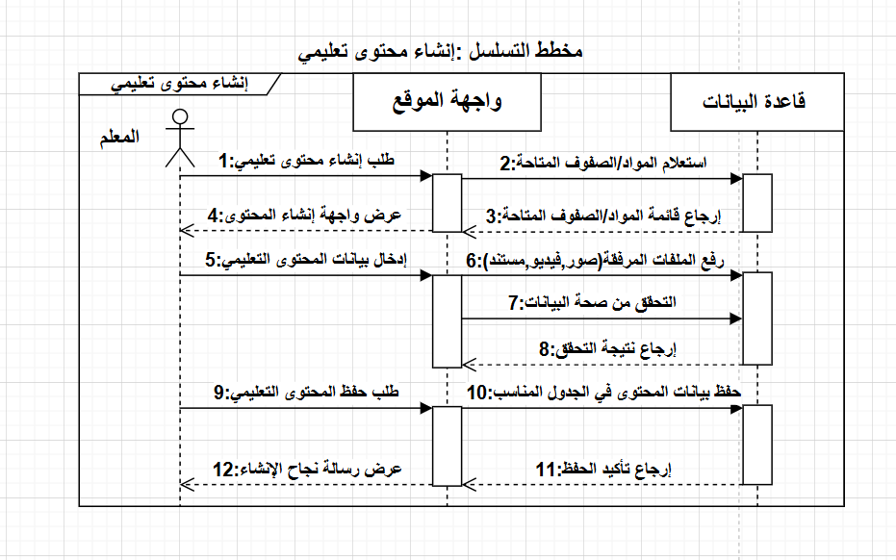
مخطط التسلسل 42

18."تعديل محتوى تعليمي"

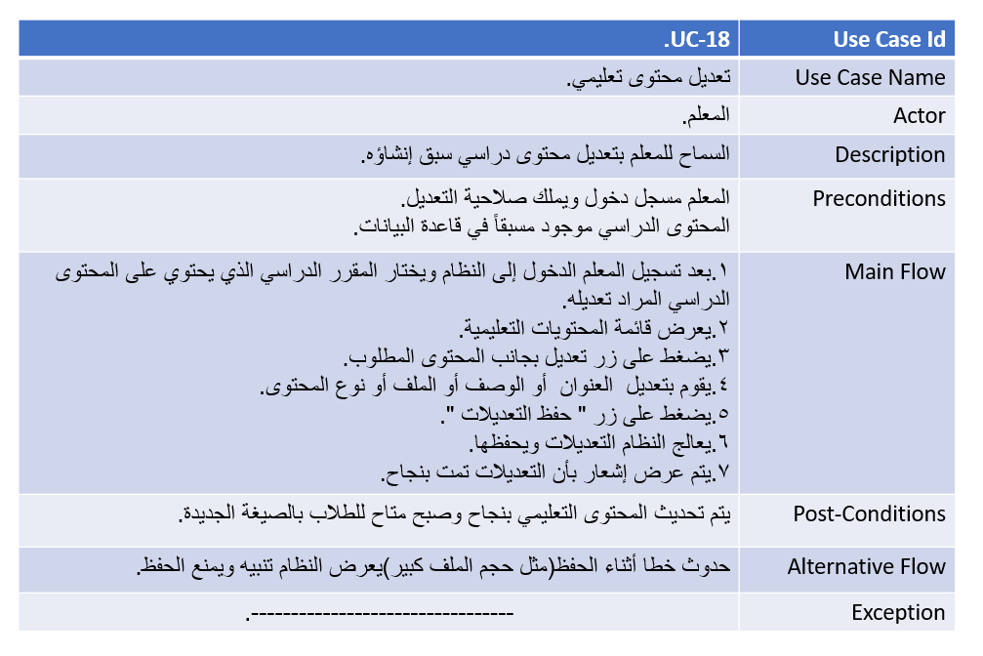
جدول توصيف 24

18."تعديل محتوى تعليميAc-18 "

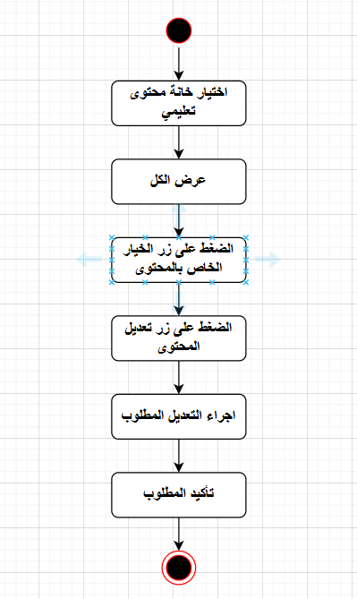
مخطط النشاط 43

18."تعديل محتوى تعليميSeq-18 "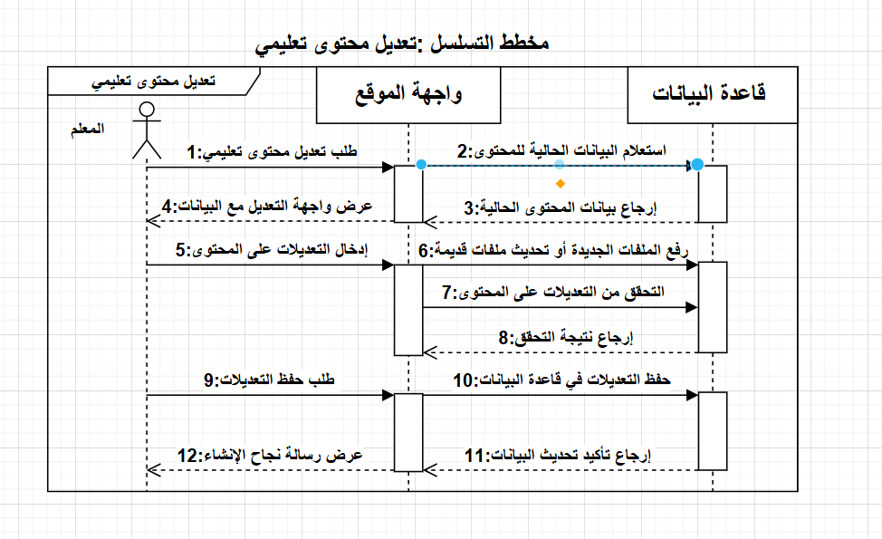
مخطط التسلسل 44

19."عرض محتوى تعليمي"

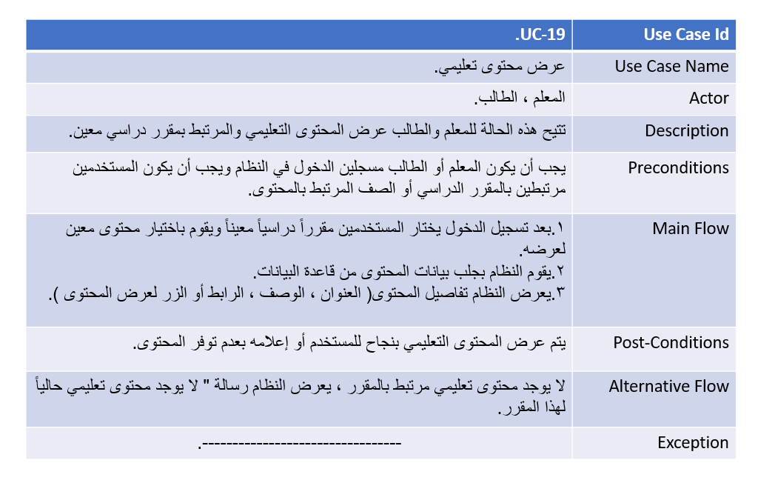
جدول توصيف 25

19."عرض محتوى تعليميAc-19 "

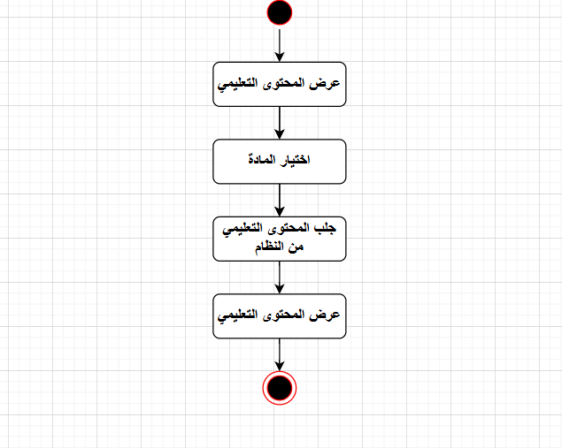
مخطط النشاط 45

19."عرض محتوى تعليميSeq-19 "

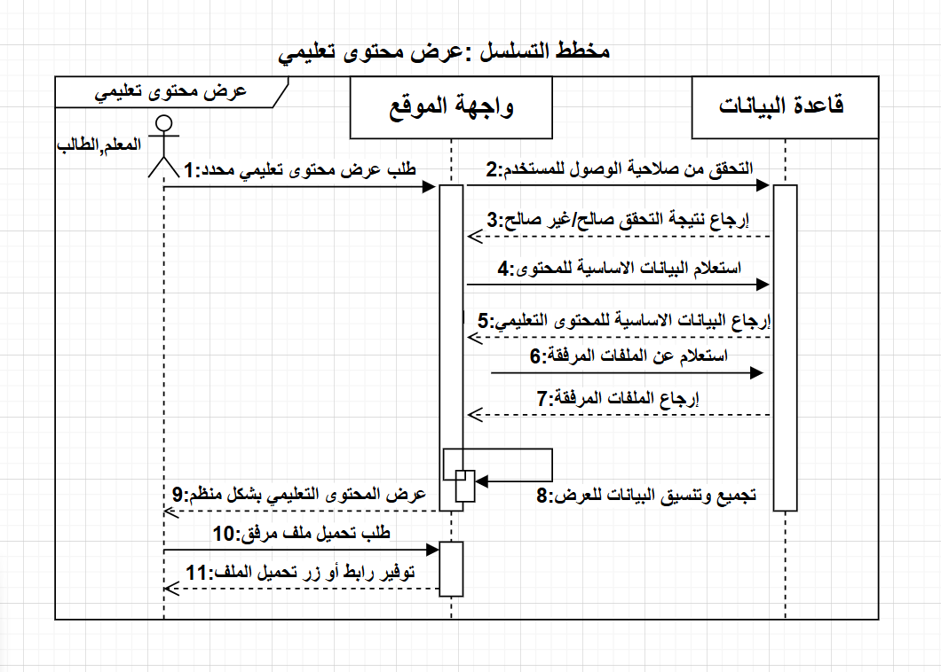
مخخط التسلسل 46

20.”حذف محتوى تعليمي.”

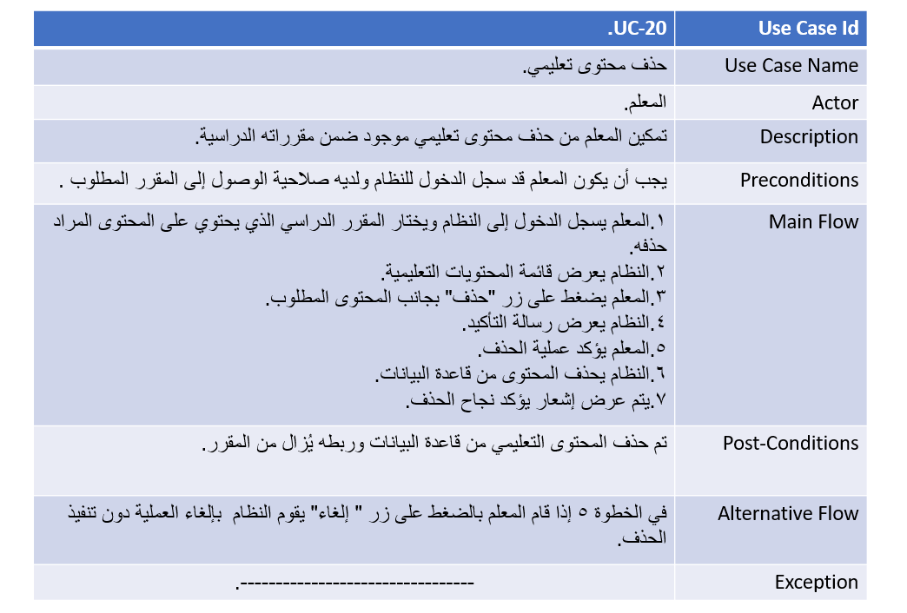
جدول توصيف 26.

20.”حذف محتوى تعليميAc-20 .”

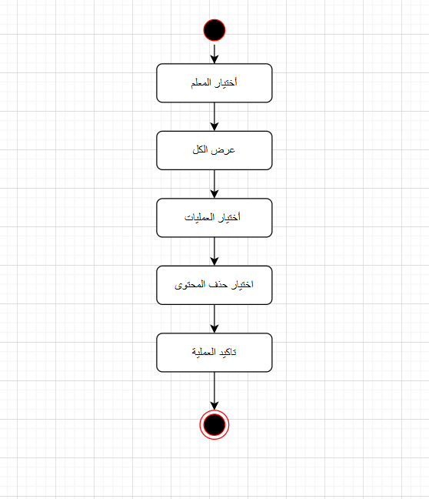
مخطط النشاط 47

20.”حذف محتوى تعليميSeq-20 .”

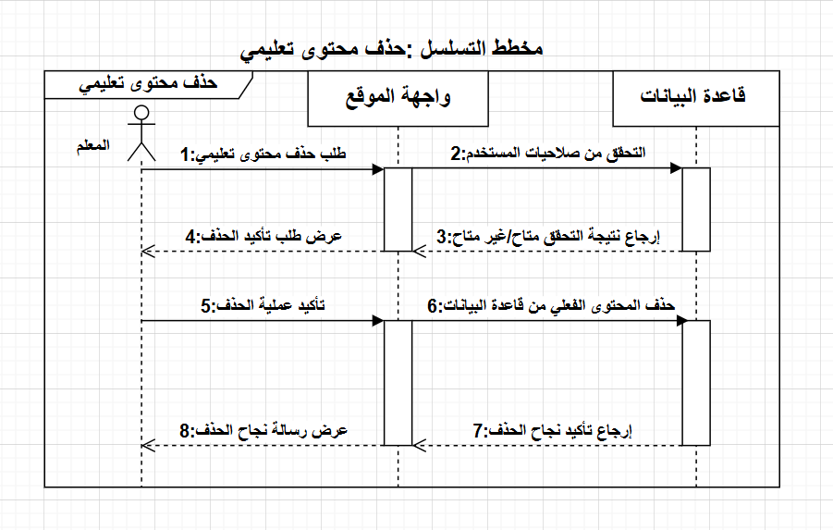
مخطط التسلسل 48

21."إضافة الدرجات"

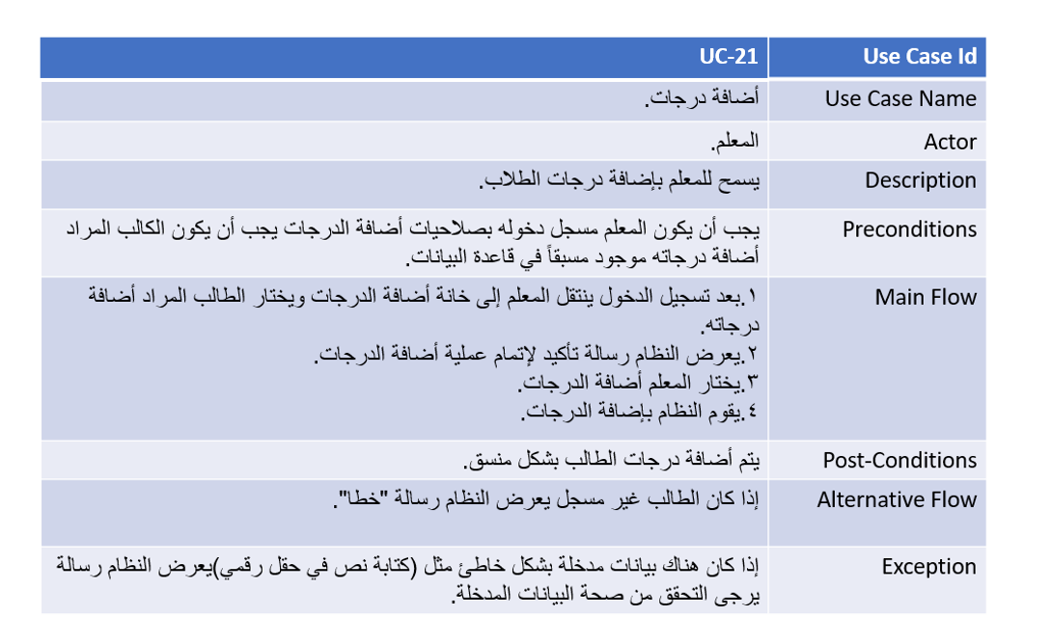

جدول توصيف 27

21."إضافة الدرجاتAc-21 "

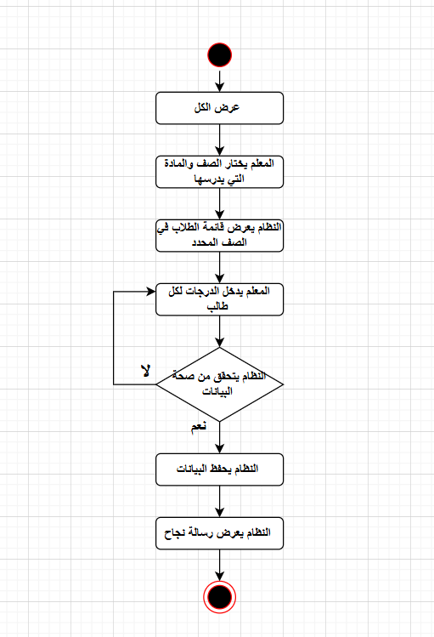
مخطط النشاط 49

21."إضافة الدرجاتSeq-21 "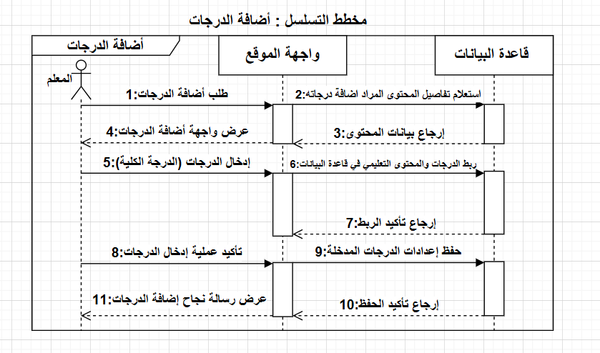
مخطط التسلسل 50

22."عرض البرنامج التدريسي"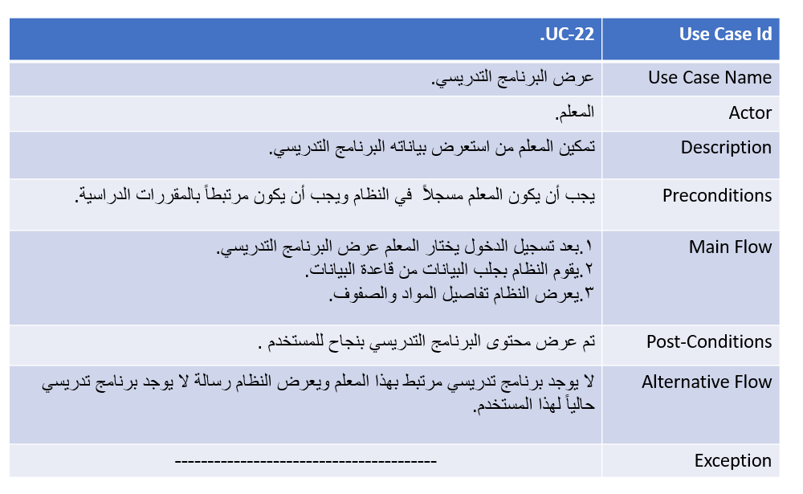
جدول توصيف 28

22."عرض البرنامج التدريسيAc-22 "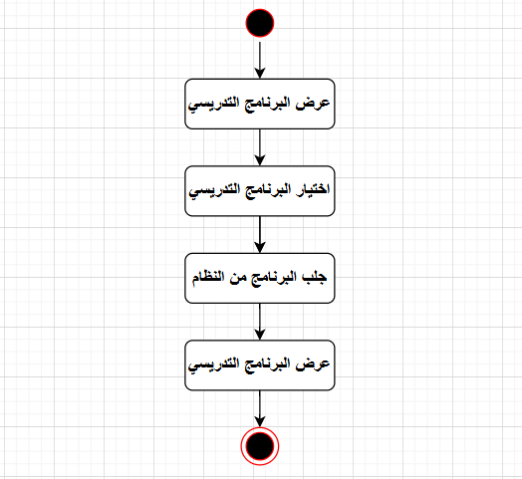
مخطط النشاط 51

22."عرض البرنامج التدريسيSeq-22 "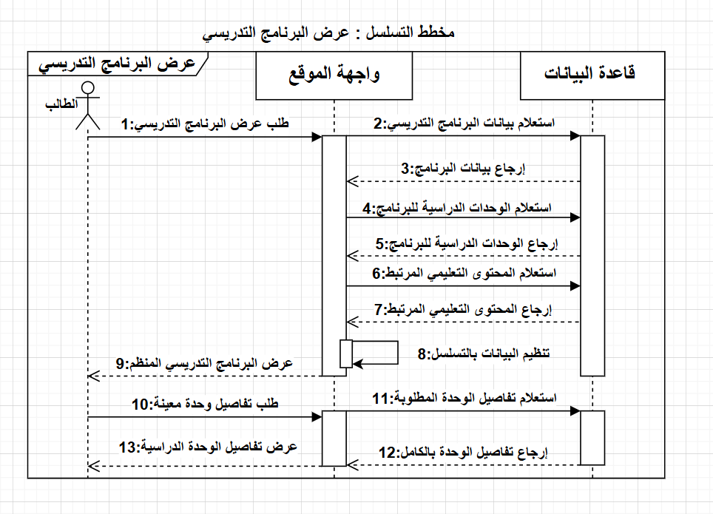
مخطط التسلسل 52

23."عرض البيانات الشخصية"

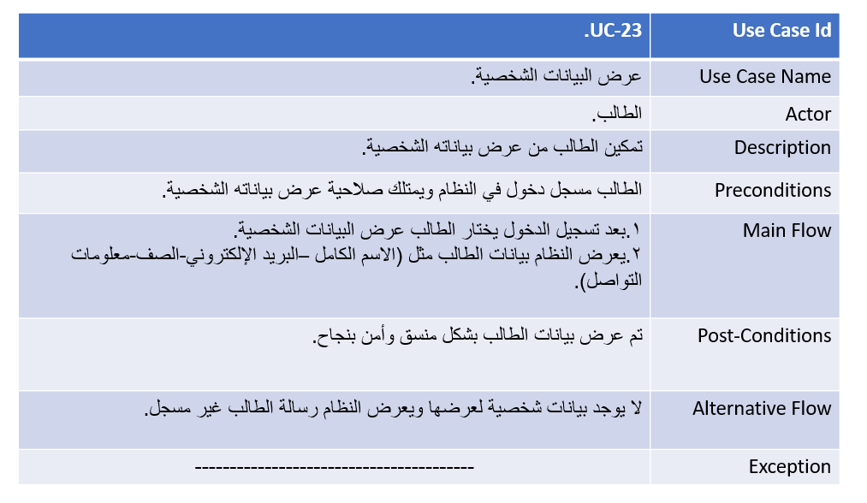
جدول توصيف 29

23."عرض البيانات الشخصيةAc-23 "

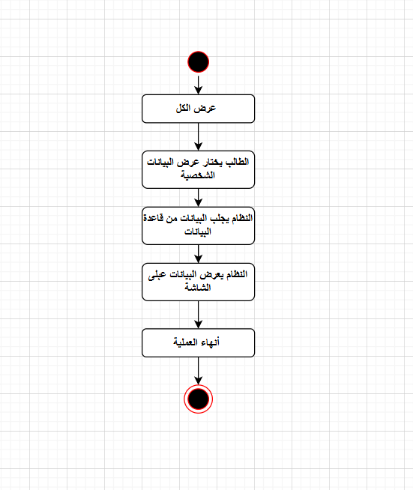
مخطط النشاط 53

23."عرض البيانات الشخصية Seq-23 "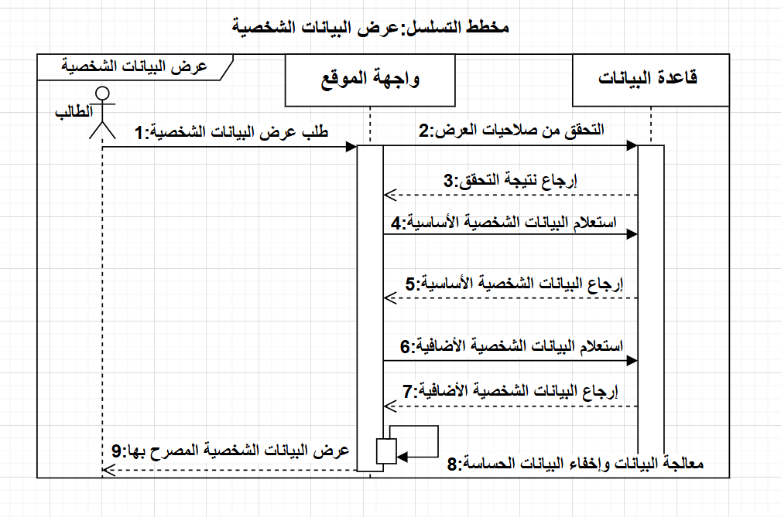
مخطط التسلسل 54

24."عرض البيانات الاكاديمية"

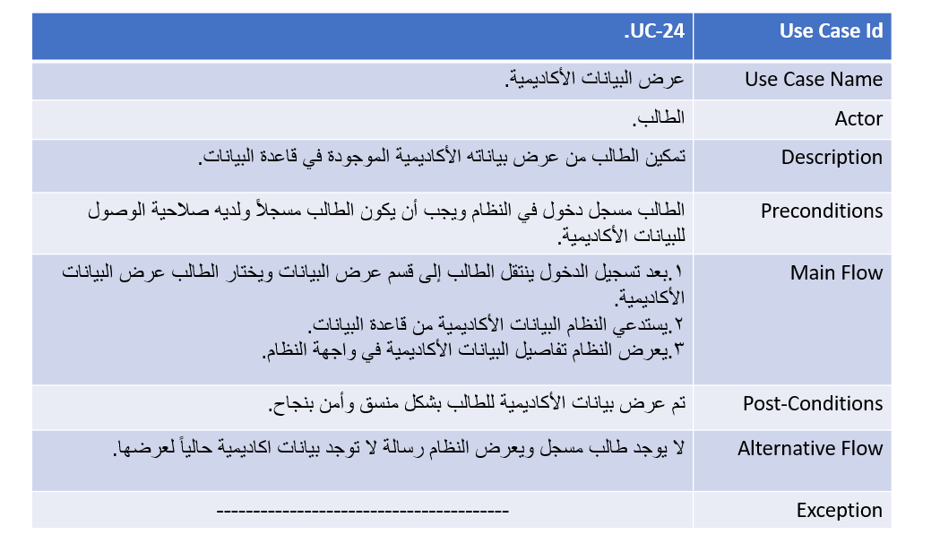
جدول توصيف 30

24."عرض البيانات الاكاديميةAc-24 "

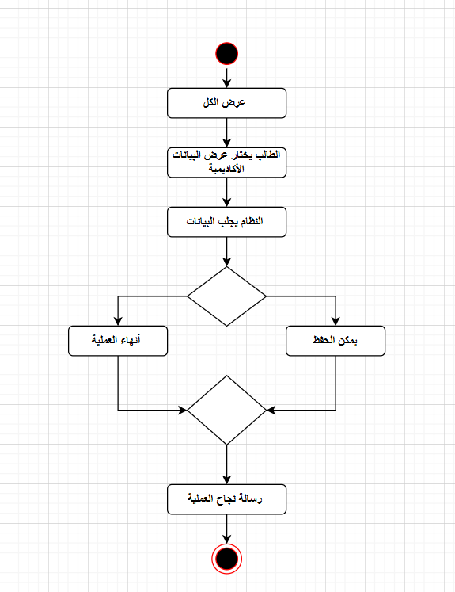
مخطط النشاط 55

24."عرض البيانات الاكاديميةSeq-24 "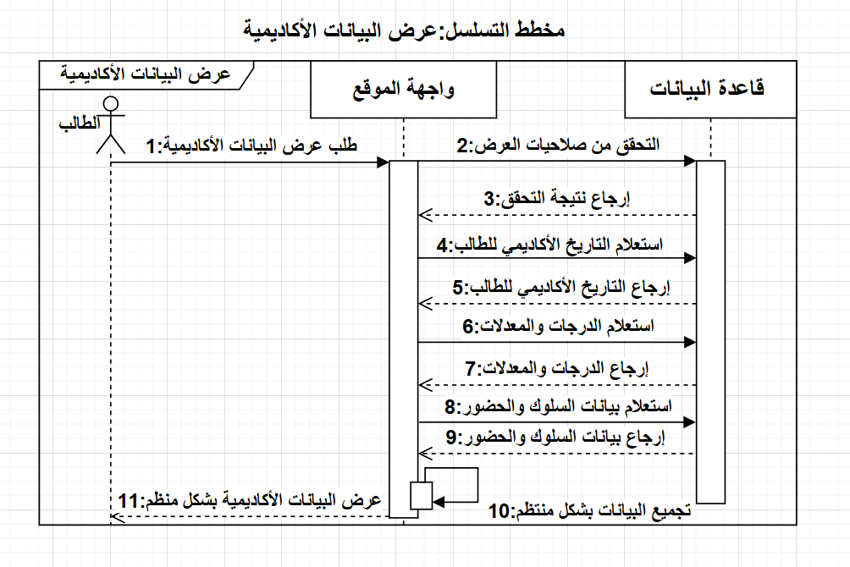

مخطط التسلسل 56

25.عرض الجدول الدراسي.

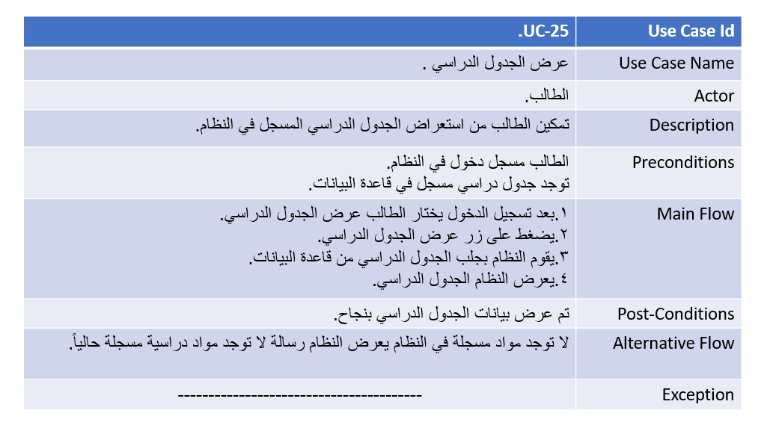
جدول توصيف 31

25.”عرض الجدول الدراسيAc-25 .”

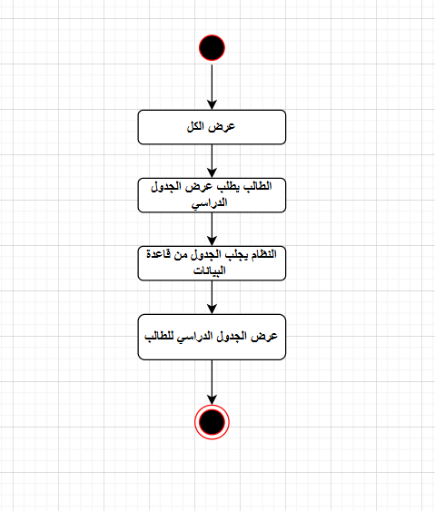
مخطط النشاط 57

25.”عرض الجدول الدراسيSeq-25 .”

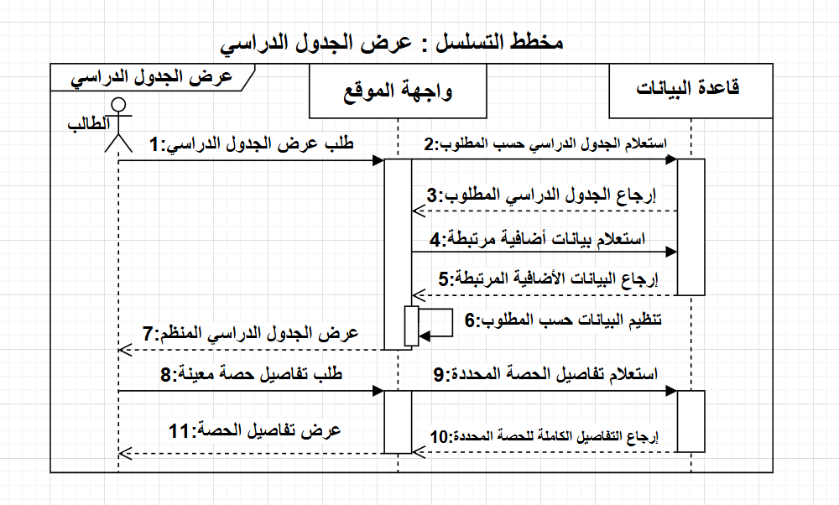
مخطط التسلسل 58

26.”عرض جدول الامتحانات.”

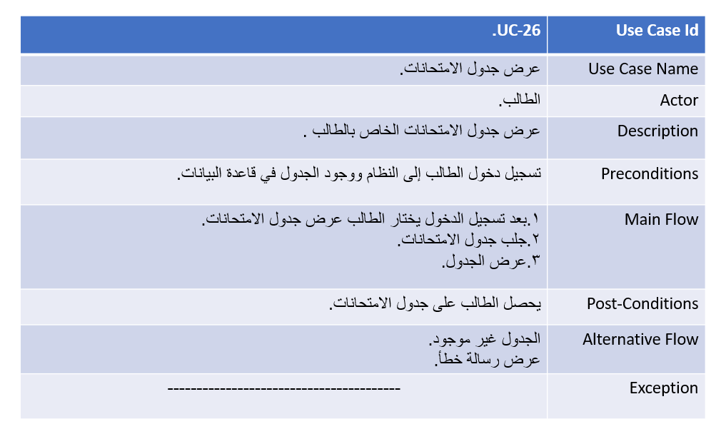
جدول توصيف 32

26.”عرض جدول الامتحاناتAc-26 .”

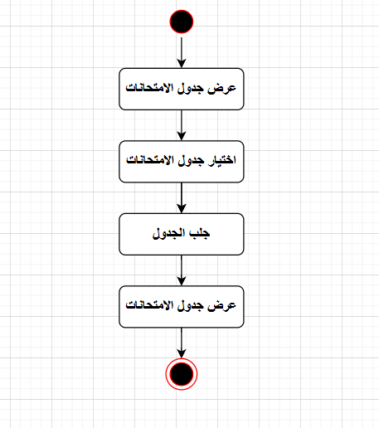
مخطط النشاط 59

26.”عرض جدول الامتحاناتSeq-26 .”

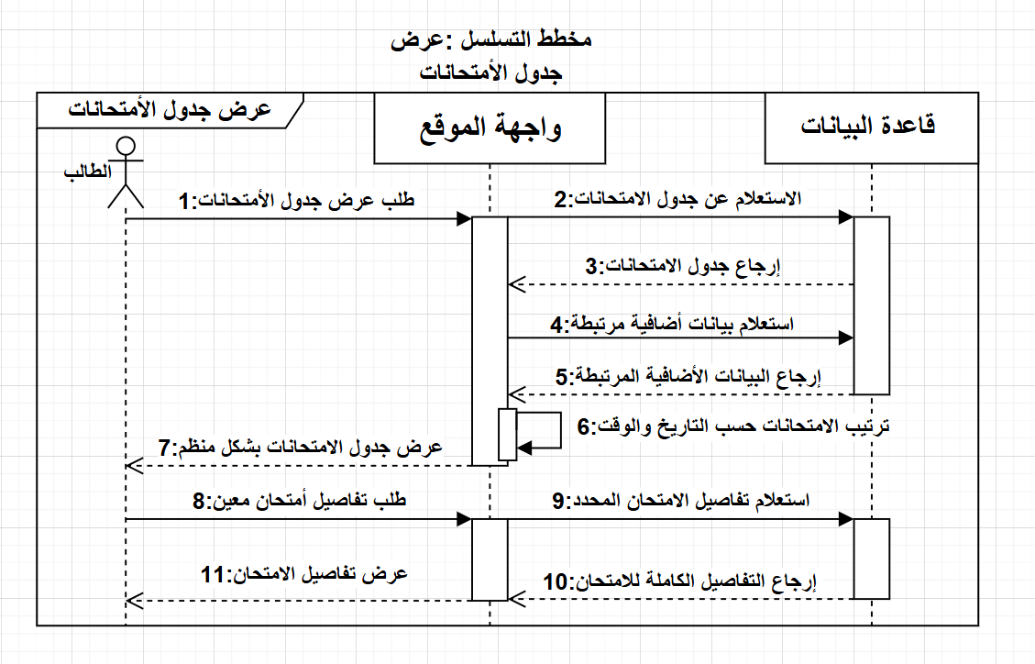
مخطط التسلسل 60

27.”عرض الدرجات.”

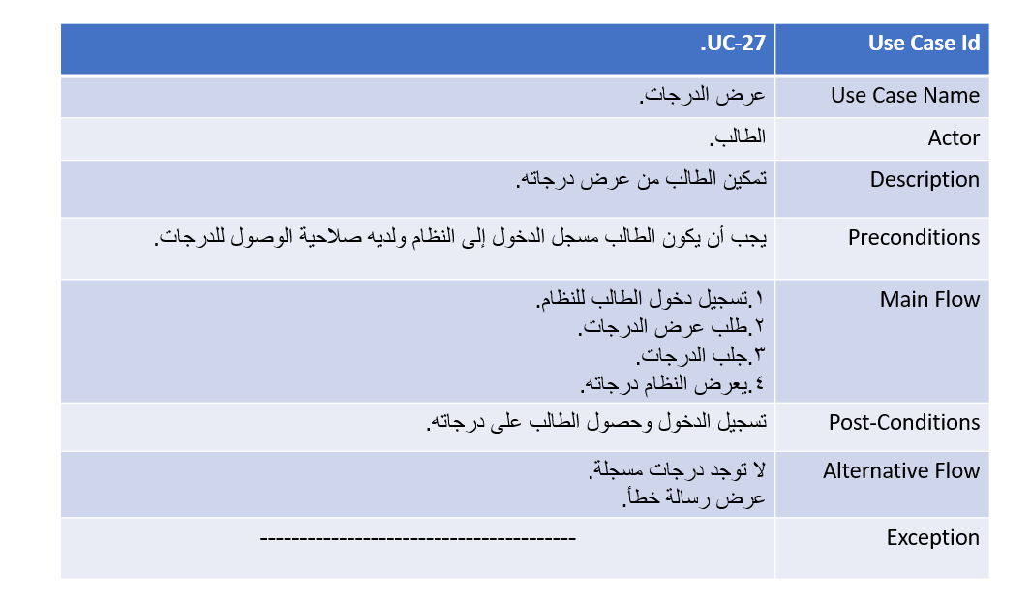
جدول توصيف 33

27.”عرض الدرجاتAc-27 .”

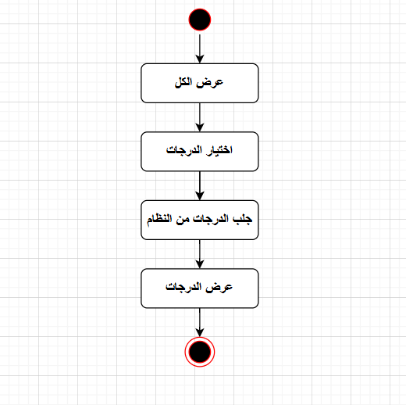

مخطط النشاط 61

27.”عرض الدرجاتSeq-27 .”

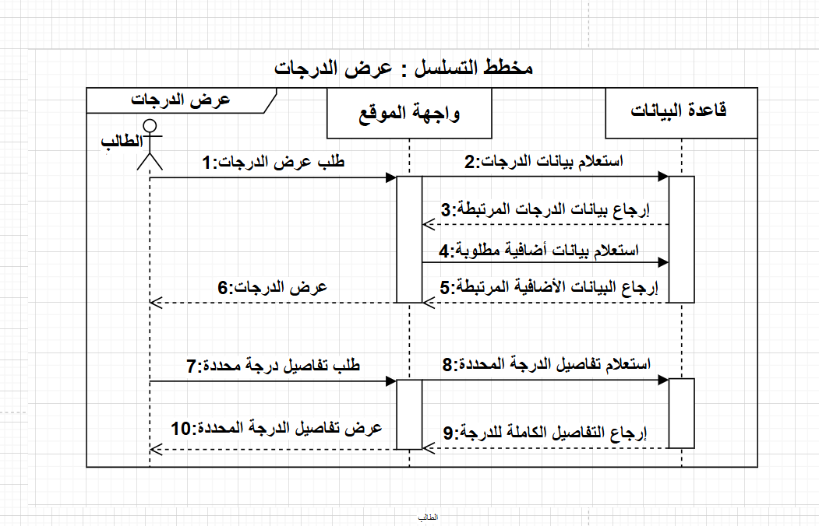
مخططط التسلسل 62

جدول حالات الاختبار

اسم الاختبار | رقم الاختبار | خطوات الاختبار | البيانات المدخلة | الخرج المتوقع | الحالة
تسجيل الدخول | TC01-01 | 1. فتح صفحة تسجيل الدخول  2. إدخال بيانات اعتماد صحيحة  3. النقر على زر تسجيل الدخول | اسم المستخدم: admin  كلمة المرور: Admin@2025 | دخول ناجح إلى لوحة التحكم الرئيسية | نجاح
تسجيل الدخول | TC01-02 | 1. فتح صفحة تسجيل الدخول  2. إدخال بيانات اعتماد خاطئة  3. النقر على زر تسجيل الدخول | اسم المستخدم: user123  كلمة المرور: wrongpass | ظهور رسالة خطأ: "بيانات الدخول غير صحيحة" | نجاح
تسجيل الخروج | TC02-01 | 1. تسجيل الدخول بنجاح  2. النقر على زر تسجيل الخروج  3. تأكيد الخروج في النافذة المنبثقة | - | إعادة التوجيه إلى صفحة تسجيل الدخول | نجاح
تسجيل الخروج | TC02-02 | 1. تسجيل الدخول بنجاح  2. النقر على زر تسجيل الخروج  3. إلغاء الخروج في النافذة المنبثقة | - | البقاء في لوحة التحكم دون تسجيل الخروج | نجاح
إضافة طالب | TC03-01 | 1. تسجيل الدخول كمدير  2. الانتقال إلى قسم الطلاب  3. النقر على إضافة طالب جديد  4. ملء جميع الحقول المطلوبة  5. حفظ البيانات | الاسم: فهد عبدالله  تاريخ الميلاد: 2009/03/15  الجنس: ذكر  القسم: الصف الثامن - ب  الجنسية: سعودي  رقم الهاتف: 0501112233 | ظهور رسالة "تم إضافة الطالب بنجاح" وإضافته للقائمة | نجاح
إضافة طالب | TC03-02 | 1. تسجيل الدخول كمدير  2. الانتقال إلى قسم الطلاب  3. النقر على إضافة طالب جديد  4. ترك بعض الحقول المطلوبة فارغة  5. محاولة الحفظ | الاسم: فهد عبدالله  تاريخ الميلاد: (فارغ)  الجنس: (غير محدد)  رقم الهاتف: 0501112233 | ظهور رسالة "يرجى ملء جميع الحقول المطلوبة" مع تحديد الحقول الناقصة | نجاح
إضافة معلم | TC04-01 | 1. تسجيل الدخول كمدير  2. الانتقال إلى قسم المعلمين  3. النقر على إضافة معلم جديد  4. ملء بيانات المعلم كاملة  5. حفظ البيانات | الاسم: منى أحمد  التخصص: اللغة العربية  المؤهل: ماجستير  البريد: mona@school.edu  رقم الهاتف: 0554445566  تاريخ التعيين: 2023/09/01 | ظهور رسالة نجاح وإضافة المعلم للقائمة مع عرض تفاصيله | نجاح
إضافة معلم | TC04-02 | 1. تسجيل الدخول كمدير  2. الانتقال إلى قسم المعلمين  3. النقر على إضافة معلم جديد  4. إدخال بريد إلكتروني غير صيغة  5. محاولة الحفظ | الاسم: منى أحمد  التخصص: اللغة العربية  البريد: mona.school  رقم الهاتف: 0554445566 | ظهور رسالة "صيغة البريد الإلكتروني غير صحيحة" | نجاح
إضافة مادة علمية | TC05-01 | 1. تسجيل الدخول كمدير  2. الانتقال إلى قسم المواد  3. النقر على إضافة مادة جديدة  4. إدخال بيانات المادة  5. حفظ البيانات | اسم المادة: الكيمياء  رمز المادة: CHEM101  الساعات: 4  وصف المادة: أساسيات الكيمياء العامة  الصفوف: العاشر، الحادي عشر | ظهور رسالة نجاح وإضافة المادة مع تعيين رمز فريد | نجاح
إضافة مادة علمية | TC05-02 | 1. تسجيل الدخول كمدير  2. الانتقال إلى قسم المواد  3. النقر على إضافة مادة جديدة  4. إدخال رمز مادة مكرر  5. محاولة الحفظ | اسم المادة: كيمياء متقدمة  رمز المادة: CHEM101 (مكرر)  الساعات: 3 | ظهور رسالة "رمز المادة موجود مسبقاً، يرجى اختيار رمز آخر" | نجاح
إنشاء صفوف دراسية | TC06-01 | 1. تسجيل الدخول كمدير  2. الانتقال إلى قسم الصفوف  3. النقر على إنشاء صف جديد  4. تحديد بيانات الصف  5. حفظ الصف | اسم الصف: الصف السادس - ج  السعة: 25 طالب  الفصل الدراسي: الثاني 2025  المكان: المبنى أ - الطابق الأول | ظهور رسالة نجاح وإنشاء الصف مع تعيين رقم فريد | نجاح
إنشاء صفوف دراسية | TC06-02 | 1. تسجيل الدخول كمدير  2. الانتقال إلى قسم الصفوف  3. النقر على إنشاء صف جديد  4. تعيين سعة أكبر من المسموح  5. محاولة الحفظ | اسم الصف: الصف السادس - د  السعة: 50 طالب (الحد الأقصى 35)  الفصل الدراسي: الثاني 2025 | ظهور رسالة "السعة تتجاوز الحد المسموح (35 طالب)" | نجاح
تعديل بيانات طالب موجود | TC07-01 | 1. تسجيل الدخول كمدير  2. البحث عن طالب موجود  3. النقر على تعديل البيانات  4. تحديث العنوان  5. حفظ التعديلات | الطالب: فهد عبدالله  العنوان الجديد: شارع الملك فهد، الرياض  رقم الهاتف الجديد: 0501112244 | حفظ التعديلات وإظهار البيانات المحدثة مع تاريخ التعديل | نجاح
تعديل بيانات طالب موجود | TC07-02 | 1. تسجيل الدخول كمدير  2. البحث عن طالب غير موجود  3. محاولة الوصول لصفحة التعديل | رقم الطالب: 9999 (غير موجود) | ظهور رسالة "الطالب غير موجود في النظام" | نجاح
تعديل بيانات معلم موجود | TC08-01 | 1. تسجيل الدخول كمدير  2. البحث عن معلم موجود  3. النقر على تعديل البيانات  4. تحديث التخصص  5. حفظ التعديلات | المعلم: منى أحمد  التخصص الجديد: اللغة العربية وآدابها  المؤهل الجديد: دكتوراه | حفظ التعديلات وتحديث الملف مع إشعار بالنجاح | نجاح
تعديل بيانات معلم موجود | TC08-02 | 1. تسجيل الدخول كمدير  2. البحث عن معلم موجود  3. النقر على تعديل البيانات  4. حذف حقل مطلوب  5. محاولة الحفظ | المعلم: منى أحمد  حذف البريد الإلكتروني (تركه فارغاً) | ظهور رسالة "البريد الإلكتروني حقل مطلوب" ومنع الحفظ | نجاح
عرض بيانات طالب | TC09-01 | 1. تسجيل الدخول كمعلم  2. البحث عن طالب في الصف المدرس له  3. النقر على عرض التفاصيل | اسم الطالب: فهد عبدالله (في صف المعلم) | عرض كامل لبيانات الطالب (شخصية، أكاديمية، درجات، حضور) | نجاح
عرض بيانات طالب | TC09-02 | 1. تسجيل الدخول كمعلم  2. البحث عن طالب ليس في أي صف يدرسه  3. محاولة عرض التفاصيل | اسم الطالب: طالب من صف آخر | ظهور رسالة "غير مسموح لك بعرض بيانات هذا الطالب" أو عدم ظهور التفاصيل الكاملة | نجاح
عرض بيانات معلم | TC10-01 | 1. تسجيل الدخول كمدير  2. البحث عن معلم مفعل  3. النقر على عرض التفاصيل | اسم المعلم: منى أحمد (مفعل) | عرض كامل البيانات مع الصفوف والمواد المخصصة وبيانات الاتصال | نجاح
عرض بيانات معلم | TC10-02 | 1. تسجيل الدخول كمدير  2. البحث عن معلم معطل  3. النقر على عرض التفاصيل | اسم المعلم: معلم معطل (غير فعال) | عرض البيانات مع إشارة واضحة أن الحساب معطل | نجاح
عرض بيانات المواد | TC11-01 | 1. تسجيل الدخول كمدير  2. النقر على قسم المواد  3. اختيار عرض جميع المواد مع تفاصيلها | - | عرض قائمة كاملة بجميع المواد مع تفاصيلها (الرمز، الساعات، الصفوف، المعلمين) | نجاح
عرض بيانات المواد | TC11-02 | 1. تسجيل الدخول كمدير  2. النقر على قسم المواد  3. استخدام فلتر لعرض مواد فصل دراسي محدد | الفصل الدراسي: الأول 2025 | عرض المواد المخصصة للفصل الدراسي الأول فقط | نجاح
عرض بيانات الصف الدراسي | TC12-01 | 1. تسجيل الدخول كمدير  2. النقر على قسم الصفوف  3. اختيار صف دراسي مع طلاب  4. النقر على عرض التفاصيل | الصف: الصف السادس - ج | عرض تفاصيل الصف والطلاب المسجلين وجدول الحصص | نجاح
عرض بيانات الصف الدراسي | TC12-02 | 1. تسجيل الدخول كمدير  2. النقر على قسم الصفوف  3. اختيار صف دراسي فارغ (بدون طلاب)  4. النقر على عرض التفاصيل | الصف: صف جديد لم يسجل فيه طلاب بعد | عرض بيانات الصف الأساسية مع رسالة "لا يوجد طلاب مسجلين بعد" | نجاح
حذف ملف طالب | TC13-01 | 1. تسجيل الدخول كمدير  2. البحث عن طالب مسجل  3. النقر على حذف الملف  4. تأكيد الحذف في النافذة المنبثقة | اسم الطالب: فهد عبدالله | ظهور رسالة تأكيد "تم حذف ملف الطالب بنجاح" وإزالته من القائمة | نجاح
حذف ملف طالب | TC13-02 | 1. تسجيل الدخول كمدير  2. البحث عن طالب له سجل دراسي (درجات، حضور)  3. محاولة حذفه دون تأكيد خاص | اسم الطالب: طالب لديه سجل دراسي | ظهور رسالة تنبيه "للطالب سجل دراسي، هل تريد حذفه مع جميع سجلاته؟" بخيارين (نعم/لا) | نجاح
حذف ملف معلم | TC14-01 | 1. تسجيل الدخول كمدير  2. البحث عن معلم غير مخصص له أي صف  3. النقر على حذف الملف  4. تأكيد الحذف | اسم المعلم: معلم غير مخصص له صفوف | ظهور رسالة "تم حذف ملف المعلم بنجاح" وإزالته من النظام | نجاح
حذف ملف معلم | TC14-02 | 1. تسجيل الدخول كمدير  2. البحث عن معلم مخصص له صفوف حالياً  3. محاولة حذفه | اسم المعلم: معلم مكلف بصف دراسي | ظهور رسالة "لا يمكن حذف المعلم لأنه مكلف بصفوف حالياً، يرجى إعادة تعيين الصفوف أولاً" | نجاح
تعيين معلم | TC15-01 | 1. تسجيل الدخول كمدير  2. اختيار صف دراسي  3. النقر على تعيين معلم  4. اختيار معلم ومادة وتاريخ البدء  5. حفظ التعيين | الصف: الصف السادس - ج  المعلم: منى أحمد  المادة: اللغة العربية  تاريخ البدء: 2025/09/01 | ظهور رسالة نجاح وتعيين المعلم مع ظهوره في جدول الصف | نجاح
تعيين معلم | TC15-02 | 1. تسجيل الدخول كمدير  2. اختيار صف دراسي  3. النقر على تعيين معلم  4. اختيار معلم محجوز في نفس الوقت لصف آخر  5. محاولة الحفظ | الصف: الصف السادس - ج  المعلم: منى أحمد (محجوزة للصف السادس - ب في نفس التوقيت) | ظهور رسالة "المعلم غير متاح في هذا التوقيت، لديه حصة في صف آخر" | نجاح
عرض التعديلات | TC16-01 | 1. تسجيل الدخول كمدير  2. النقر على سجل التعديلات  3. استخدام الفلتر لعرض التعديلات اليوم | تاريخ: اليوم | عرض قائمة بجميع التعديلات التي تمت اليوم مع تفاصيلها (المستخدم، النوع، التاريخ) | نجاح
عرض التعديلات | TC16-02 | 1. تسجيل الدخول كمدير  2. النقر على سجل التعديلات  3. استخدام الفلتر لعرض تعديلات نوع محدد | نوع التعديل: إضافة طلاب | عرض التعديلات الخاصة بإضافة الطلاب فقط | نجاح
إنشاء محتوى تعليمي | TC17-01 | 1. تسجيل الدخول كمدير  2. النقر على المحتوى التعليمي  3. اختيار إنشاء محتوى جديد  4. إدخال بيانات المحتوى ورفع ملف  5. نشر المحتوى | نوع المحتوى: عرض تقديمي  العنوان: مقدمة في الفيزياء  الصف: العاشر  المادة: الفيزياء  الملف: physics_intro.ppt | ظهور رسالة "تم نشر المحتوى بنجاح" وإتاحته للطلاب والمعلمين | نجاح
إنشاء محتوى تعليمي | TC17-02 | 1. تسجيل الدخول كمدير  2. النقر على المحتوى التعليمي  3. اختيار إنشاء محتوى جديد  4. محاولة رفع ملف بحجم كبير جداً  5. محاولة النشر | نوع المحتوى: فيديو  الملف: video_1GB.mp4 (يتجاوز الحد المسموح 100MB) | ظهور رسالة "حجم الملف يتجاوز الحد المسموح (100MB)، يرجى ضغط الملف أو اختيار ملف أصغر" | نجاح
حذف المحتوى (المعلم) | TC18-01 | 1. تسجيل الدخول كمعلم  2. البحث عن محتوى أنشأه المعلم نفسه  3. النقر على حذف  4. تأكيد الحذف | عنوان المحتوى: تمرينات اللغة العربية (من إنشاء المعلم) | ظهور رسالة "تم حذف المحتوى بنجاح" وإزالته من النظام | نجاح
حذف المحتوى (المعلم) | TC18-02 | 1. تسجيل الدخول كمعلم  2. البحث عن محتوى أنشأه معلم آخر  3. محاولة حذفه | عنوان المحتوى: تمارين الرياضيات (من إنشاء معلم آخر) | عدم ظهور زر الحذف أو ظهور رسالة "غير مسموح لك بحذف هذا المحتوى" | نجاح
عرض المحتوى | TC19-01 | 1. تسجيل الدخول كمعلم  2. النقر على عرض المحتوى التعليمي  3. استخدام البحث للعثور على محتوى محدد | كلمة البحث: "الفيزياء" | عرض جميع المحتويات التعليمية التي تحتوي على كلمة "الفيزياء" في عنوانها أو وصفها | نجاح
عرض المحتوى | TC19-02 | 1. تسجيل الدخول كمعلم  2. النقر على عرض المحتوى التعليمي  3. استخدام الفلتر لعرض محتوى مادة محددة | المادة: اللغة العربية | عرض المحتوى التعليمي الخاص بمادة اللغة العربية فقط | نجاح
حذف المحتوى (تكرار) | TC20-01 | (حالة إضافية لـ UC-20)  1. تسجيل الدخول كمعلم  2. اختيار محتوى محمي (مهم)  3. محاولة حذفه | عنوان المحتوى: المحتوى الأساسي للفصل الدراسي (محمي) | ظهور رسالة "هذا المحتوى محمي ولا يمكن حذفه" | نجاح
حذف المحتوى (تكرار) | TC20-02 | (حالة إضافية لـ UC-20)  1. تسجيل الدخول كمعلم  2. اختيار محتوى مرتبط باختبار  3. محاولة حذفه | عنوان المحتوى: محتوى مرتبط باختبار قادم | ظهور رسالة "هذا المحتوى مرتبط باختبار، يرجى إلغاء الارتباط أولاً" | نجاح
إضافة الدرجات | TC21-01 | 1. تسجيل الدخول كمعلم  2. اختيار الصف والمادة  3. النقر على إضافة الدرجات  4. إدخال درجات صحيحة لجميع الطلاب  5. حفظ الدرجات | الصف: الصف السادس - ج  المادة: اللغة العربية  الدرجات: 85، 90، 78، 92، 88 (لجميع الطلاب) | ظهور رسالة نجاح وحفظ الدرجات مع إمكانية تعديلها لاحقاً | نجاح
إضافة الدرجات | TC21-02 | 1. تسجيل الدخول كمعلم  2. اختيار الصف والمادة  3. النقر على إضافة الدرجات  4. إدخال درجة خارج النطاق المسموح  5. محاولة الحفظ | الصف: الصف السادس - ج  الدرجة: 105 (النطاق المسموح 0-100) | ظهور رسالة "الدرجة يجب أن تكون بين 0 و100" مع تمييز الخلية الخطأ | نجاح
عرض البرنامج التدريبي | TC22-01 | 1. تسجيل الدخول كمعلم  2. النقر على البرامج التدريبية  3. اختيار برنامج تدريبي قادم  4. النقر على التسجيل | البرنامج: "استراتيجيات التعليم الحديثة"  التاريخ: القادم | ظهور تفاصيل البرنامج مع زر "سجل الآن" والتسجيل بنجاح | نجاح
عرض البرنامج التدريبي | TC22-02 | 1. تسجيل الدخول كمعلم  2. النقر على البرامج التدريبية  3. اختيار برنامج تدريبي منتهي  4. محاولة التسجيل | البرنامج: "التعليم الإلكتروني"  التاريخ: منتهي (2024/12/01) | عرض تفاصيل البرنامج مع رسالة "انتهى موعد التسجيل" وزر غير مفعل | نجاح
عرض البيانات الشخصية | TC23-01 | 1. تسجيل الدخول كطالب  2. النقر على الملف الشخصي  3. طلب عرض التفاصيل الكاملة | - | عرض كامل البيانات الشخصية (الاسم، الصورة، العنوان، الهاتف، البريد، الاسم رباعي) | نجاح
عرض البيانات الشخصية | TC23-02 | 1. تسجيل الدخول كطالب  2. النقر على الملف الشخصي  3. طلب تحديث الصورة الشخصية  4. رفع صورة جديدة | صورة الطالب: student_photo.jpg | حفظ الصورة الجديدة وعرضها في الملف الشخصي | نجاح
عرض البيانات الأكاديمية | TC24-01 | 1. تسجيل الدخول كطالب  2. النقر على البيانات الأكاديمية  3. اختيار عرض المعدل التراكمي | - | عرض المعدل التراكمي وتفاصيل المواد المسجلة والحالة الأكاديمية | نجاح
عرض البيانات الأكاديمية | TC24-02 | 1. تسجيل الدخول كطالب  2. النقر على البيانات الأكاديمية  3. اختيار عرض سجل المواد التاريخي | الفصل الدراسي: جميع الفصول | عرض جميع المواد التي درسها الطالب منذ التسجيل مع درجاتها | نجاح
عرض الجدول الدراسي | TC25-01 | 1. تسجيل الدخول كطالب  2. النقر على الجدول الدراسي  3. اختيار الأسبوع الحالي | - | عرض جدول الحصص الأسبوعي مع أسماء المعلمين وأرقام القاعات | نجاح
عرض الجدول الدراسي | TC25-02 | 1. تسجيل الدخول كطالب  2. النقر على الجدول الدراسي  3. اختيار أسبوع محدد في المستقبل | التاريخ: الأسبوع القادم | عرض جدول الحصص للأسبوع القادم (إذا كان مجدولاً) | نجاح
عرض جدول الامتحانات | TC26-01 | 1. تسجيل الدخول كطالب  2. النقر على جدول الامتحانات  3. اختيار امتحانات الفصل الحالي | الفصل الدراسي: الثاني 2025 | عرض جميع امتحانات الفصل الحالي مع التواريخ والأوقات والمكان | نجاح
عرض جدول الامتحانات | TC26-02 | 1. تسجيل الدخول كطالب  2. النقر على جدول الامتحانات  3. اختيار عرض تفاصيل امتحان محدد | الامتحان: امتحان الرياضيات النهائي | عرض تفاصيل الامتحان (المدة، المواد المسموح بها، التعليمات) | نجاح
عرض الدرجات | TC27-01 | 1. تسجيل الدخول كطالب  2. النقر على عرض الدرجات  3. اختيار عرض درجات الفصل الحالي | الفصل الدراسي: الحالي | عرض درجات جميع مواد الفصل الحالي مع المعدل الفصلي | نجاح
عرض الدرجات | TC27-02 | 1. تسجيل الدخول كطالب  2. النقر على عرض الدرجات  3. اختيار عرض تقرير الدرجات (PDF) | - | تحميل تقرير PDF بدرجات الطالب وتوقيع المدرسة | نجاح

جدول الاختبارات 34

CLASS DIAGRAM.

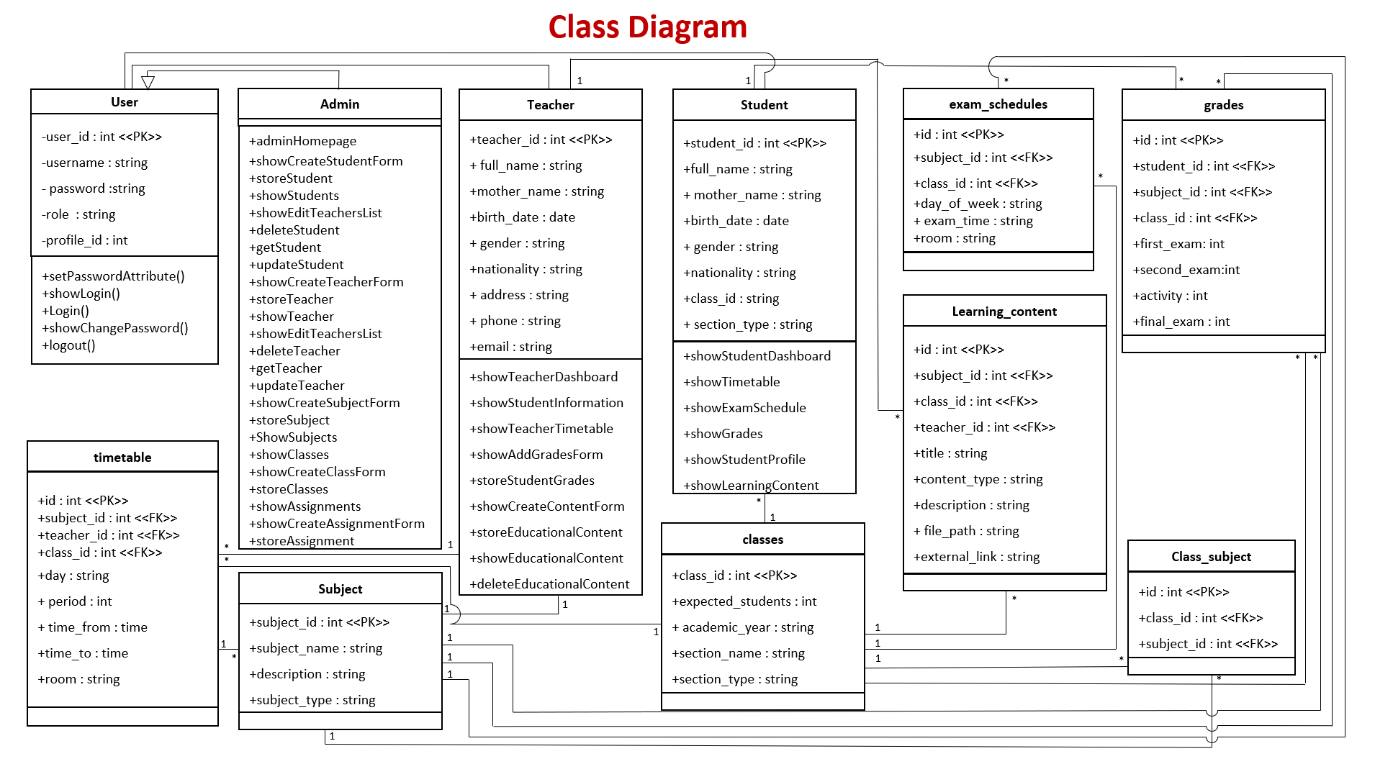
مخطط الصف 63

ERD DIAGRAM:

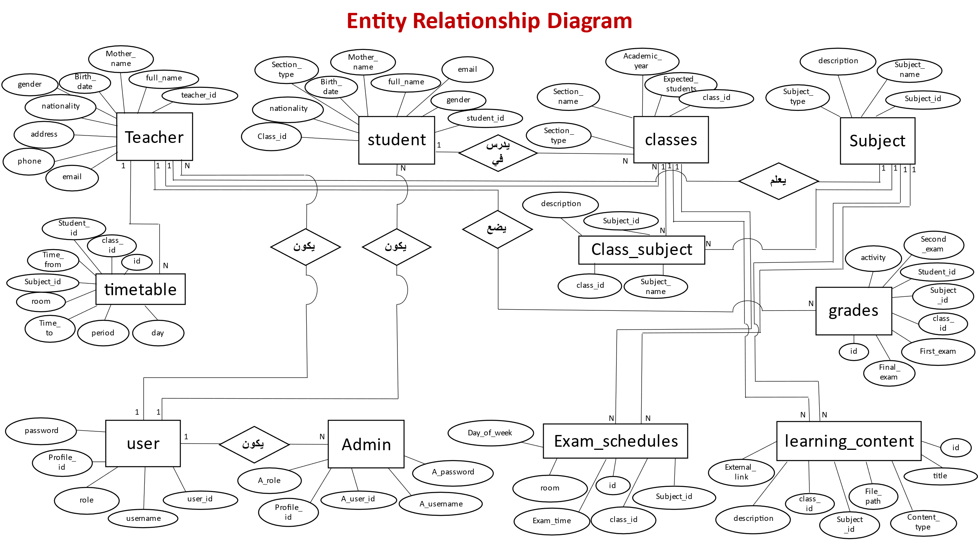
مخطط الكيانات 64

مخطط الصندوق.

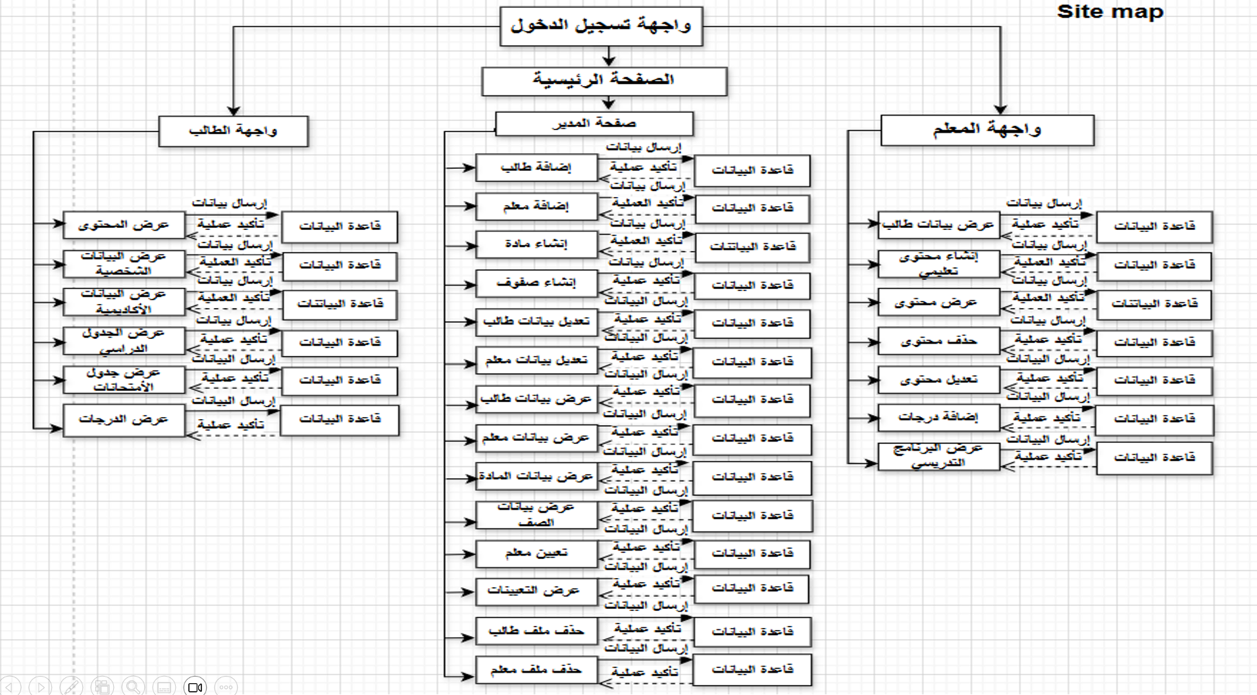
مخطط الصندوق 65

RTM TABLE:

النشر | رقم الاختبار | التحليل | التصميم | التوابع المرتبطة | المتطلب | ID
جاهز للنشر | TC001 | Seq-01 | Ac-01 | Login() | تسجيل الدخول | UC-01
جاهز للنشر | TC002 | Seq-02 | Ac-02 | Logout() | تسجيل الخروج | UC-02
جاهز للنشر | TC003 | Seq-03 | Ac-03 | storeStudent() | إضافة طالب | UC-03
جاهز للنشر | TC004 | Seq-04 | Ac-04 | showTeacher() | إضافة معلم | UC-04
جاهز للنشر | TC005 | Seq-05 | Ac-05 | storeSubject() | إضافة مادة علمية | UC-05
جاهز للنشر | TC006 | Seq-06 | Ac-06 | storeClasses() | انشاء صفوف دراسية | UC-06
جاهز للنشر | TC007 | Seq-07 | Ac-07 | updateStudent() | تعديل بيانات طالب موجود | UC-07
جاهز للنشر | TC008 | Seq-08 | Ac-08 | updateTeacher() | تعديل بيانات معلم موجود | UC-08
جاهز للنشر | TC009 | Seq-09 | Ac-09 | showStudents() | عرض بيانات طالب | UC-09
جاهز للنشر | TC010 | Seq-10 | Ac-10 | showTeacher() | عرض بيانات معلم | UC-10
جاهز للنشر | TC011 | Seq-11 | Ac-11 | ShowSubjects() | عرض بيانات المواد | UC-11
جاهز للنشر | TC012 | Seq-12 | Ac-12 | showClasses() | عرض بيانات الصف الدراسي | UC-12
جاهز للنشر | TC013 | Seq-13 | Ac-13 | deleteStudent() | حذف ملف طالب | UC-13
جاهز للنشر | TC014 | Seq-14 | Ac-14 | deleteTeacher() | حذف ملف معلم | UC-14
جاهز للنشر | TC015 | Seq-15 | Ac-15 | storeAssignment() | تعيين معلم | UC-15
جاهز للنشر | TC016 | Seq-16 | Ac-16 | showAssignments() | عرض التعيينات | UC-16
جاهز للنشر | TC017 | Seq-17 | Ac-17 | storeEducationalContent() | انشاء محتوى تعليمي | UC-17
جاهز للنشر | TC018 | Seq-18 | Ac-18 | updateEducationalContent | تعديل محتوى | UC-18
جاهز للنشر | TC019 | Seq-19 | Ac-19 | showEducationalContent() | عرض المحتوى | UC-19
جاهز للنشر | TC020 | Seq-20 | Ac-20 | deleteEducationalContent() | حذف المحتوى | UC-20
جاهز للنشر | TC021 | Seq-21 | Ac-21 | storeStudentGrades() | إضافة الدرجات | UC-21
جاهز للنشر | TC022 | Seq-22 | Ac-22 | showTeacherTimetable() | عرض البرنامج التدريسي | UC-22
جاهز للنشر | TC023 | Seq-23 | Ac-23 | Profile() | عرض البيانات الشخصية | UC-23
جاهز للنشر | TC024 | Seq-24 | Ac-24 | academic() | عرض البيانات الاكاديمية | UC-24
جاهز للنشر | TC025 | Seq-25 | Ac-25 | Timetable() | عرض الجدول الدراسي | UC-25
جاهز للنشر | TC026 | Seq-26 | Ac-26 | Exams() | عرض جدول الامتحانات | UC-26
جاهز للنشر | TC027 | Seq-27 | Ac-27 | Grades() | عرض الدرجات | UC-27
جدول اختبار 35

الفصل الرابع:

التطبيق العملي.

واجهة النظام:

تسجيل الدخول:

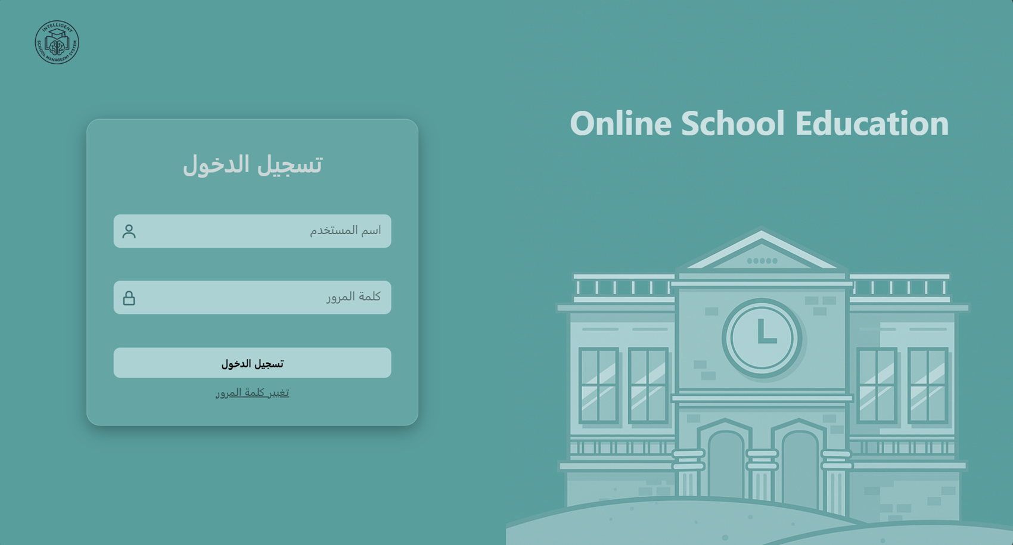
صورة 66

تغيير كلمة السر:

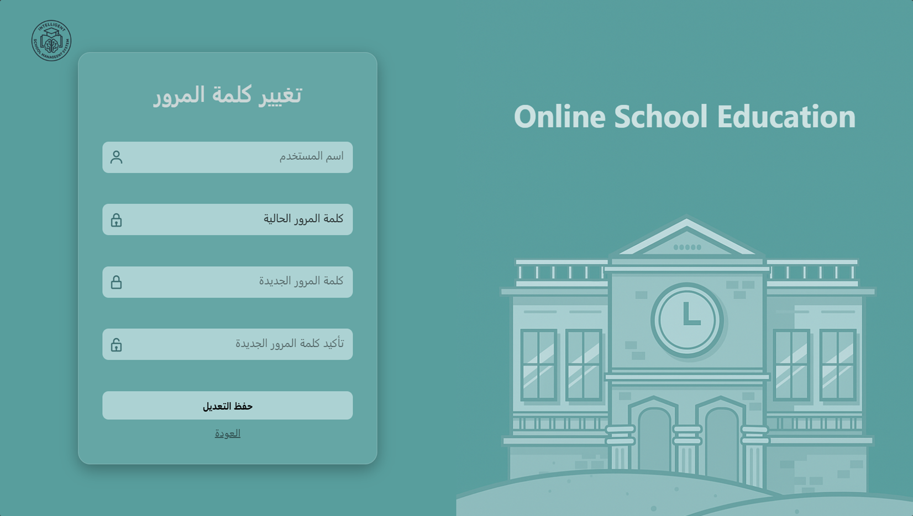
صورة67.

واجهة الطالب:

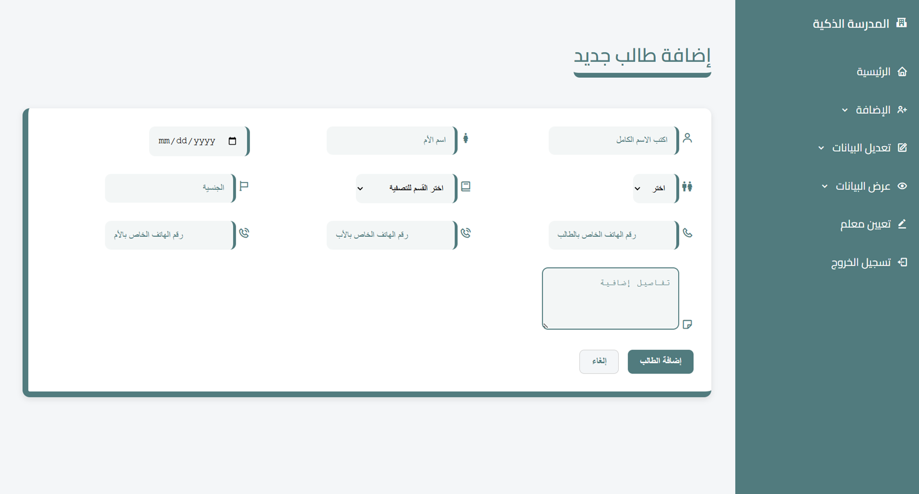صورة 68

البرنامج التدريسي:

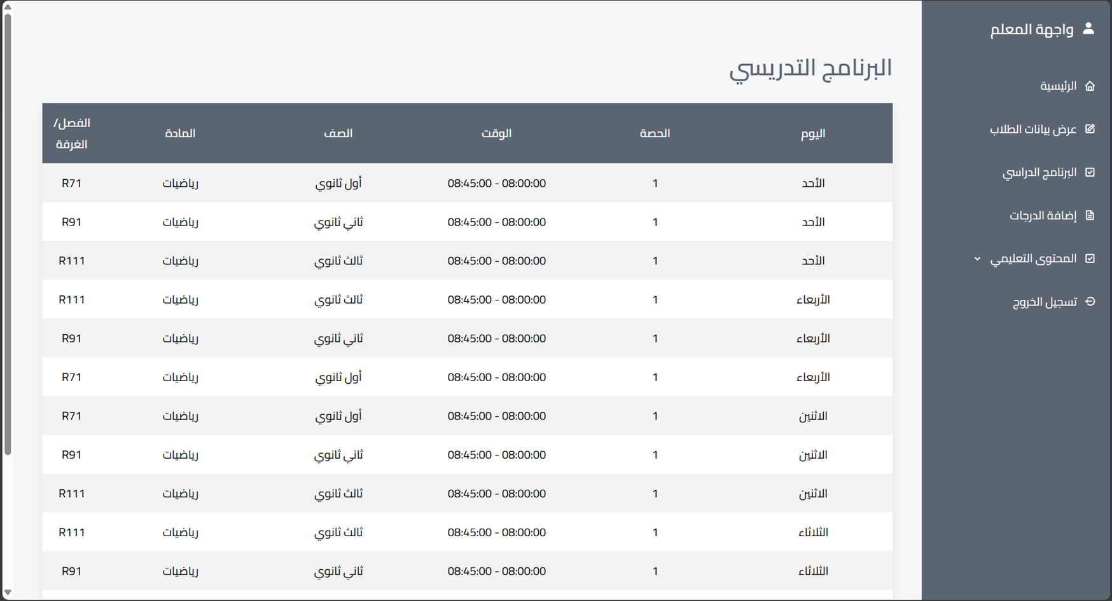صورة 69

اضافة الدرجات:

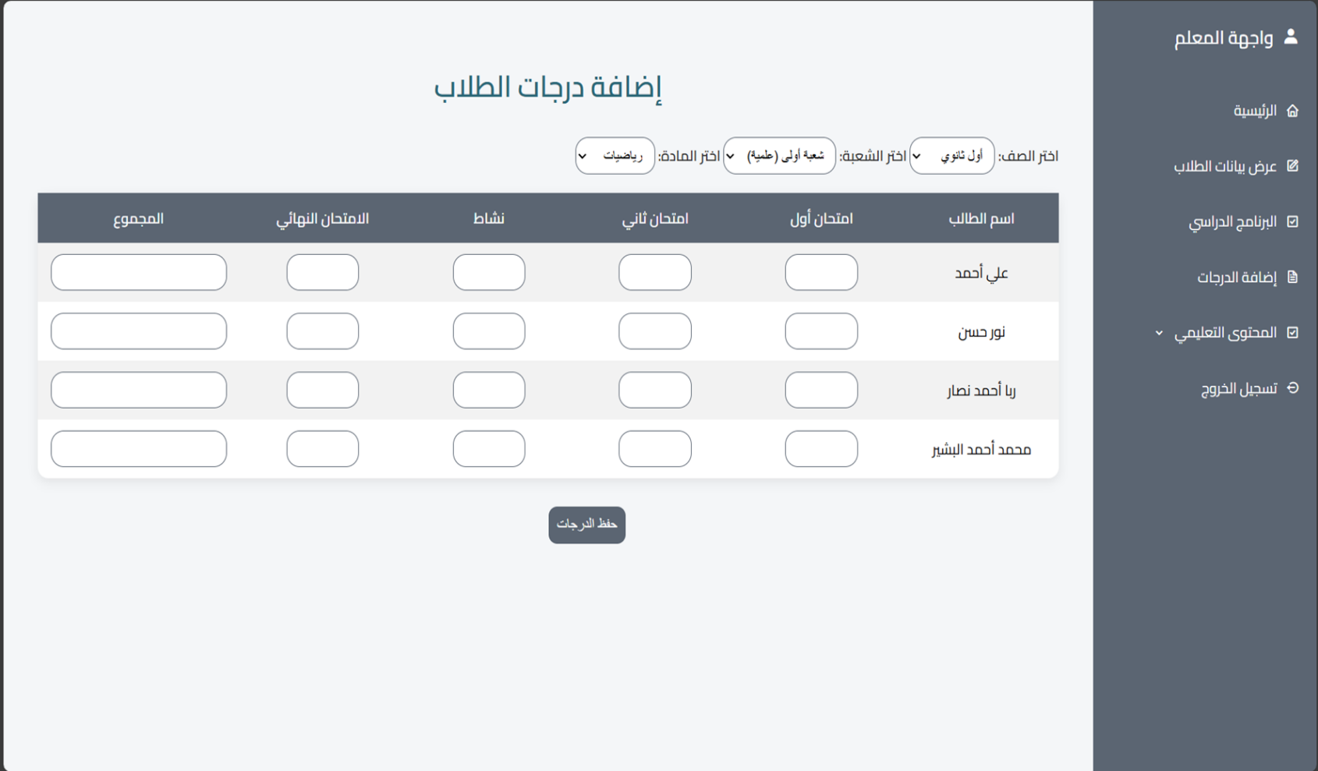

صورة 70

عرض المحتوى التعليمي:

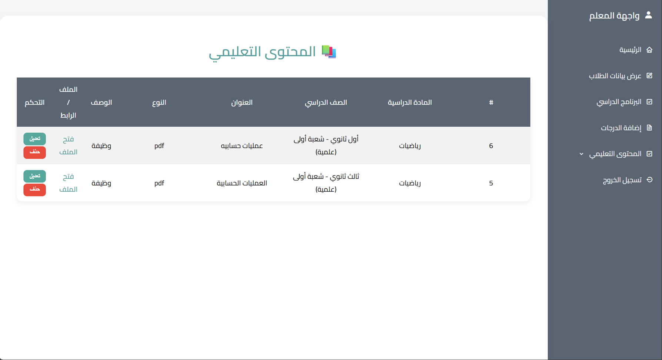
صورة 71

الأدوات المستخدمة

